**ספר פרויקט גמר**

**סמל בית הספר:**



**בית ספר:** תיכון עירוני מקיף א'

**סימול בית הספר:** 640037

**שם המגמה:** הנדסת תוכנה וסייבר

**שם החלופה:** תכנות טלפונים חכמים

**שם הפרויקט:** אפליקצית מוניות

**שם התלמיד:** מיכל ברוק

**ת"ז התלמיד:** 327647921

**כיתה:** יב3

**שם המנחה:** בנימין תמם ואלברט לוי

**תאריך הגשה:** 11.6.2023

**תוכן עניינים**

תקציר.................................................................................עמוד 3

**מבוא:**

הרקע לפרויקט.....................................................................עמוד 4

תהליך המחקר..................................................................עמוד 5-6

**מבנה / ארכיטקטורה:**

תרשים זרימה בין מסכים.......................................................עמוד 7

תיאור כללי של המערכת........................................................עמוד 8

תיאור מסכים..........................................................................9-14

**מימוש:**

מחלקות הפרויקט..................................................................15-17

מדוע בחרתי בסוג שמירה מסוים של הנתונים..........................עמוד 17

צילום של מבנה הנתונים......................................................עמוד 18

מדריך משתמש.............................................................עמוד 19-21

רפלקציה / סיכום אישי....................................................עמוד 22-23

ביבליוגרפיה.......................................................................עמוד 24

נספחים........................................................................עמוד 25-81

**תקציר**

**הסבר על הפרויקט:**

הפרויקט שלי הוא אפליקצית מוניות שבה המשתמש מזין את פרטיו האישיים כמו מספר טלפון ועוד פרטים שהאפליקציה מבקשת שהמשתמש יזין עבור הרשמתו לאפליקציה ובשביל שיוכל לעבור למסכים הבאים ולבצע את ההזמנה שהוא רוצה לבצע.

המסך הראשי הוא מסך החיפוש בו המשתמש מבצע את רוב הפעולות של הזמנתו ומזין מאיפה הוא רוצה לקחת מונית ולאן הוא רוצה לקחת מונית.

לאחר מכן למשתמש מוצגות 3 חברות מוניות שהכי מומלצות לפי מחיר (מחיר הכי נמוך – חברת המוניות הכי מומלצת).

למשתמש תהיה אפשרות לראות רשימה עם סטטוס ההזמנות הקודמות והנוכחיות שלו וכך להיות מודע להזמנותיו.

לכל נסיעה יכולה להיות חברת מוניות מומלצת אחרת – תלוי בנסיעתו של המשתמש (לפי מרחק בקילומטרים) ולפי המחירון של כל חברת מוניות.

לאחר שהמשתמש ישלם הוא יוכל לראות את הקבלה עם פרטי הזמנתו.

**רעיון:**

מאוד התחברתי לרעיון כי ידעתי שאפליקציה כזו תחסוך לאנשים המון הסתבכות, חיפושים וחישובים כשהם רוצים לנסוע במונית. הרעיון עלה לי כששמעתי שיש אנשים שמספרים שמחיר הנסיעה שלהם במונית היה מאוד יקר ולא משתלם ולכן התחלתי לחשוב על הרעיון של לעשות אפליקצית מוניות.

**מטרה:**

המטרה של האפליקצייה היא להציע לנוסע את החברת מוניות עם המחיר הכי משתלם עבור נסיעה.

**מה החידוש באפליקציה:**

החידוש באפליקציה בכך שאיננה קיימת כיום אפליקציה שנותנת למשתמשים אפשרות להשוות מחירי נסיעות בין חברות מוניות שונות בצורה שקופה, מהירה ונוחה למשתמש.

**מבוא**

**הרקע לפרויקט**

**שם הפרויקט:** אפליקצית מוניות.

**תיאור הפרויקט:** אפליקציה להזמנת מוניות שבה במסך הפתיחה / פרופיל משתמש המשתמש מזין את מספר הטלפון שלו, שמו הפרטי, שם משפחתו והמייל שלו ולאחר מכן עובר למסך השני.

באפליקציה יש מאגר חברות מוניות שבו לכל חברה רשום המחיר הראשוני שהיא לוקחת על השירות ומחיר לקילומטר (משתנה מחברה לחברה).

בהתאם למרחק (בקילומטרים) מכתובת המוצא לכתובת היעד ולפי המחירון של כל חברת מוניות, האפליקצייה מחשבת את המחירים ומציעה את החברת מוניות עם המחיר הכי משתלם לנסיעה הספציפית הזו.

במסך השני המשתמש מזין את כתובת המוצא ואת כתובת היעד, האפליקציה מחשבת את המרחק בין שתי הנקודות ובהתאם למרחק מציעה ברשימה את 3 חברות המוניות המומלצות ביותר לפי סדר עדיפויות מבחינת מחיר.

לדוגמה, עבור נסיעה למרחק גדול מאוד האפליקציה יכולה להציע חברת מוניות שונה מחברת המוניות שהיא תציע עבור מרחק קצר.

המשתמש יוכל לראות גם רשימה של סטטוס ההזמנות שלו במסך סטטוס הזמנות (המסך השלישי) ולאחר מכן (במידה ביצע הזמנה ועוד לא שילם) הוא יוכל לעבור למסך התשלום, להזין את פרטי האשראי שלו (מספר אשראי, תוקף אשראי ו-3 ספרות).

לאחר שהמשתמש ביצע את התשלום הוא יועבר למסך הקבלה שבו יהיו פרטי ההזמנה שהוא ביצע.

**קהל יעד:** קהל היעד הוא אנשים אשר נוסעים במוניות (בעיקר אנשים שנוסעים הרבה במוניות) ורוצים לקבל את השירות הכי משתלם עבור הנסיעה הספציפית שהם רוצים לבצע.

**סיבות לבחירת הנושא:** הסיבה שבחרתי בנושא זה לפרויקט שלי היא בגלל שהנושא מאוד מעניין אותי וידעתי שאוכל לשלב הרבה דברים בפרויקט.

יש הרבה אנשים שמסתבכים עם נסיעות במוניות ולא יודעים מה החברת מוניות שהכי משתלמת עבור נסיעה ספציפית שהם רוצים לבצע ולכן אפליקציה זו תוכל לעזור להם להזמין מוניות בהתאם לרצונם ובמחיר הכי משתלם.

התחברתי מאוד לפרויקט מכיוון שתהליך העבודה על הפרויקט מאוד עניין אותי, וסיקרן אותי ללמוד על דברים חדשים שלא ידעתי לעשות לפני הפרויקט. בנוסך לכך רציתי לעבוד על הפרויקט כי ידעתי שזו אפליקציה שיכולה לעזור להרבה מאוד אנשים עם נסיעות במוניות.

**תהליך המחקר**

**מחקר על תחום הידע**

אובייקטים נחוצים וסוגי נתונים:

* משתמש:
* מזהה – מספר טלפון: String
* שם פרטי: String
* שם משפחה: String
* מייל: String
* תחנת מוניות:
* מזהה: String
* שם תחנה: String
* מחיר קבוע: double
* מחיר לקילומטר: double
* אמצעי תשלום:
* מזהה – מספר כרטיס אשראי: String
* תוקף אשראי: String
* 3 ספרות: String
* הזמנה:
* מזהה: String
* מזהה משתמש: String
* מזהה תחנת מוניות: String
* מחיר קבוע: double
* מחיר לקילומטר: double
* מרחק נסיעה בקילומטרים: double
* האם הזמנה שולמה: boolean
* תאריך הזמנה: long
* תאריך תשלום: long

ייצוג מידע:

* רשימה – ברשימה יהיו מוצגות 3 תחנות מוניות המומלצות ביותר בסדר כאשר בראש הרשימה החברה הכי מומלצת. הרשימה נמצאת במסך החיפוש.
* רשימה – ברשימה יהיו מוצגים הסטטוסים של ההזמנות. הרשימה נמצאת במסך סטטוס הזמנות.

תיאור פעולות על המידע:

* רשימת חברות מוניות:
* קריאת מצב – האפליקציה קוראת ומציגה ברשימה 3 חברות מוניות על פי סדר עדיפויות.
* רשימת סטטוס הזמנות:
* הוספה – כשמתבצעת הזמנה חדשה היא מתווספת לבסיס הנתונים.
* קריאת מצב – האפליקציה קוראת ומציגה ברשימה את הסטטוסים של הזמנות המשתמש.
* עדכון מצב – לאחר שמתקבל תשלום על ההזמנה, האפליקציה מעדכנת את מצב ההזמנה מסטטוס "לא שולם" לסטטוס "שולם".

**אתגרים מרכזיים בפרויקט:** האתגרים העיקריים היו ללמוד, להבין וליישם חומר שלא נלמד בכיתה ולהתמודד עם תקלות ושגיאות. לדוגמה, עבודה עם Google Maps API.

**פתרון שהפרויקט בא לתת:** הפרויקט בא לפתור לאנשים את הבעיה שכיום המחירונים של כל חברות מוניות לא מופיעים כמעט בשום מקום ומאוד קשה למצוא את המחירים (אם בכלל) ולהשוות ביניהם ולכן המשתמש גם לא יכול לדעת באיזו חברת מוניות עדיף לו לנסוע.

בנוסף לכך גם אם המשתמש מצליח למצוא מחירונים, הפרויקט בא לפתור לאנשים הסתבכויות עם נסיעות במוניות בלי שהם יצטרכו לחשב לבד את כל המחירים ולבחור את החברת המוניות שהכי משתלמת להם.

**חידושים והתאמות:** החידוש באפליקצייה בכך שאיננה קיימת כיום אפליקצייה שנותנת למשתמשים אפשרות להשוות מחירי נסיעות בין חברות מוניות שונות בצורה שקופה, מהירה ונוחה למשתמש.

**מבנה / ארכיטקטורה**

**תרשים זרימה בין מסכים**

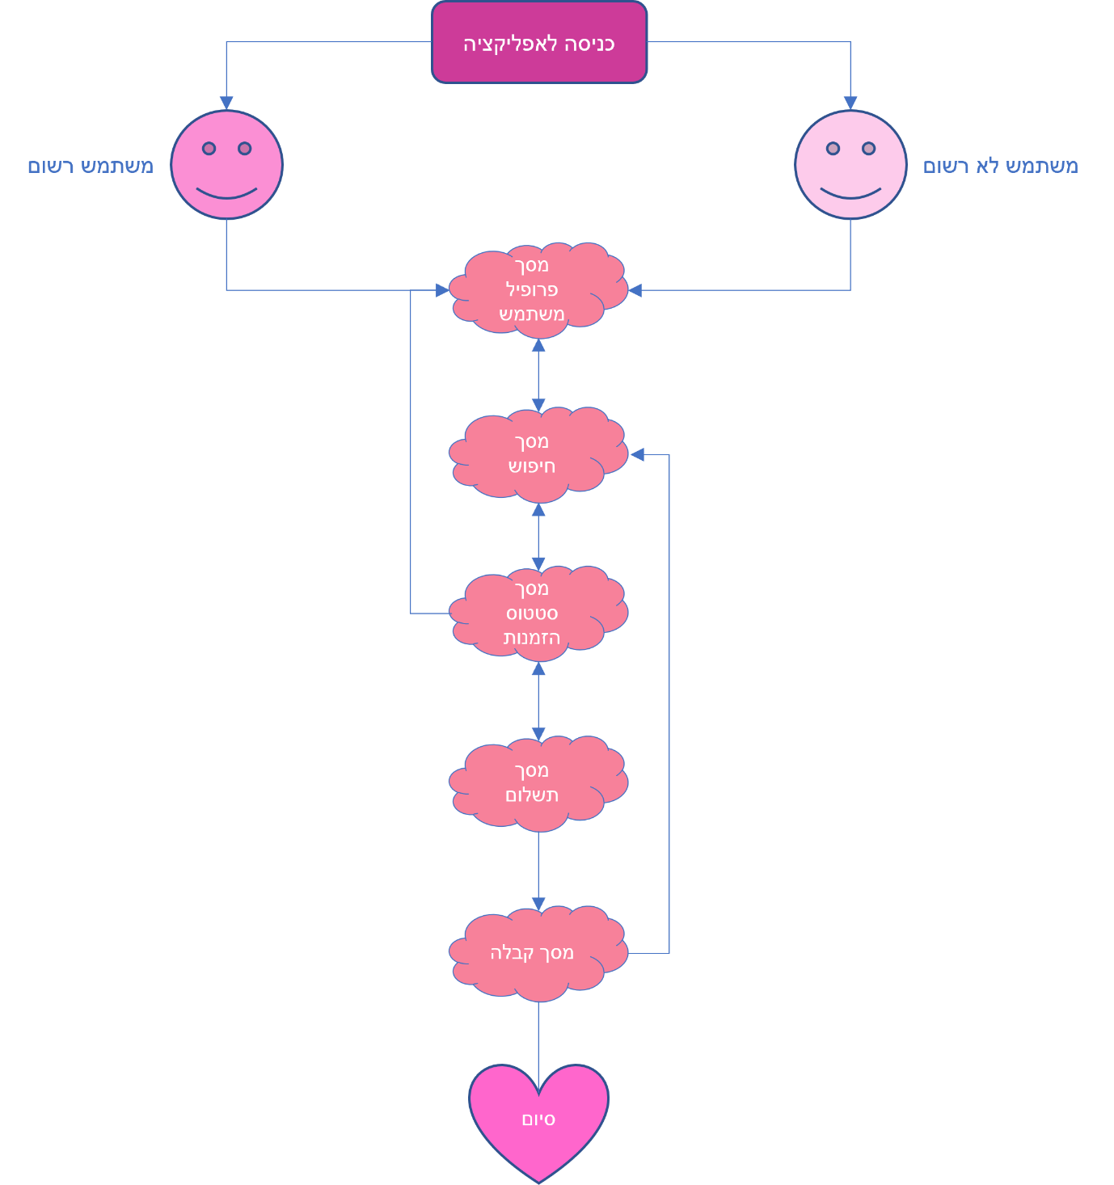

**תיאור כללי של המערכת**

אפליקציה להזמנת מוניות שבה ניתנת למשתמש הזדמנות להזמין מונית שהכי תשתלם לו בהתאם לנסיעה ספציפית שהוא רוצה לבצע.

במסך הפתיחה / פרופיל משתמש, המשתמש יצטרך להירשם ולהזין את פרטיו האישיים (מספר טלפון, שם פרטי, שם משפחה ומייל) ופרטיו ישמרו באפליקציה.

בנוסף, המסך ישמש גם גם לעריכת פרטי משתמש במידה והמשתמש ירצה לערוך את פרטיו.

באפליקציה יש מאגר חברות מוניות שבו לכל חברה רשום המחיר הראשוני שהיא לוקחת על השירות ומחיר לקילומטר (משתנה מחברה לחברה).

לכל חברת מוניות יש מחירון שונה (מחיר קבוע ומחיר לקילומטר), שכל חברת מוניות מציעה עבור שירותה.

במסך החיפוש המשתמש מזין את כתובת המוצא (מאיפה הוא רוצה לקחת מונית) וכתובת יעד (לאן הוא רוצה להגיע עם המונית) ובהתאם למרחק (בקילומטרים) מכתובת המוצא לכתובת היעד, האפליקציה מחשבת את המחירים עבור נסיעה לפי המחירון של כל חברת מוניות ומציעה 3 חברות מוניות ברשימה לפי סדר העדיפויות (לפי סדר יורד, מהכי מומלצת להכי פחות מומלצת) כשבראש הרשימה נמצאת החברת מוניות עם המחיר הכי משתלם לנסיעה הספציפית הזו.

לדוגמה, עבור נסיעה למרחק גדול מאוד האפליקציה יכולה להציע חברת מוניות שונה מחברת המוניות שהיא תציע עבור מרחק קצר, כלומר זה תלוי במחיר הראשוני עבור השירות, במחיר עבור קילומטר נסיעה ובמרחק נסיעה (בקילומטרים).

בנוסף לכך, במסך סטטוס הזמנות (מסך אליו המשתמש מגיע לאחר שהוא כבר בחר את החברת המוניות שבה הוא רוצה להשתמש או בעזרת כפתור ניווט המסכים), למשתמש תהיה מוצגת רשימה שבה הוא יוכל לראות את סטטוס ההזמנות אשר בוצעו בעבר והזמנות אשר בתהליך ("שולם" ו-"לא שולם").

למשתמש יש אפשרות ניווט בין מסך החיפוש למסך סטטוס ההזמנות בעזרת 2 כפתורים למטה כאשר כל כפתור מייצג מסך. המסך הנוכחי מסומן.

לאחר שהמשתמש סיים לבחור את כל פרטי ההזמנה ובטוח שהוא רוצה להזמין את המונית, הוא עובר למסך התשלום שבו קודם כל הוא רואה את פרטי ההזמנה הנחוצים (חברת מוניות שבה הוא בחר, מחיר קבוע של החברה, מחיר לקילומטר של החברה והסכום שהמשתמש צריך לשלם) הוא מזין את פרטי האשראי שלו שהם: מספר אשראי, תוקף ו-3 ספרות.

לאחר שהמשתמש משלם על ההזמנה הוא מועבר למסך הקבלה שבו הוא רואה את כל פרטי ההזמנה שלו (פרטיו האישיים, פרטי ההזמנה, ומספר אשראי).

מטרת היישום היא לעזור לאנשים להזמין מוניות עם המחיר הכי משתלם עבור הנסיעה שלו בלי להסתבך ולהתחיל לחשב לבד מה המחיר הכי משתלם עבור נסיעה כזו או אחרת ובלי לנסות למצוא את המחירונים של כל חברה.

**תיאור מסכים**

**מסך ההרשמה / פרופיל משתמש:**

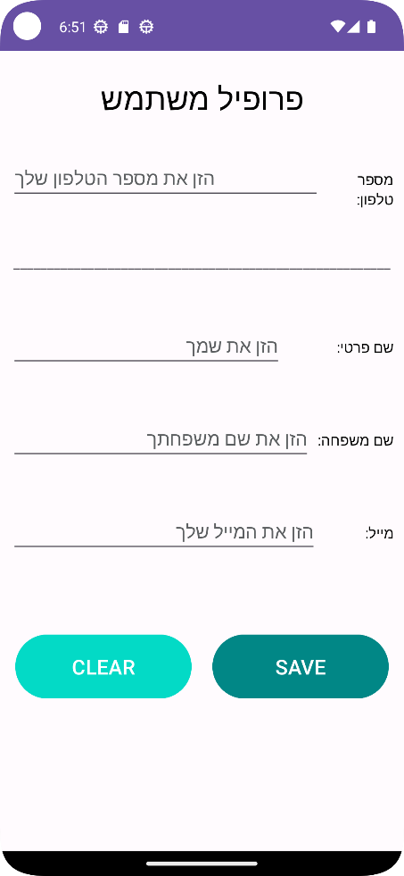

מסך הרשמה – פרופיל משתמש כולל את כל הפרטים שהמשתמש מזין על עצמו על מנת שיוכל להירשם למערכת ולעבור לשאר המסכים או מעבר למסך על מנת לעדכן את הפרטיו.

תפריט צד (שלוש נקודות): פירטתי על התפריט בעמוד 14.

תיבת טקסט "מספר טלפון": התיבה קולטת את מספר הטלפון של המשתמש.

תיבת טקסט "שם פרטי": התיבה קולטת את שמו הפרטי של המשתמש.

תיבת טקסט "שם משפחה": התיבה קולטת את שם המשפחה של המשתמש.

תיבת טקסט "מייל": התיבה קולטת את המייל של המשתמש.

כפתור Clear"": הכפתור נועד כדי למחוק את כל הפרטים שהמשתמש הזין.

לדוגמה אם המשתמש הזין פרטים והתבלבל או שהפרטים השתנו, הוא יכול ללחוץ על הכפתור, הפרטים נמחקים והמשתמש יכול להזין את הפרטים מחדש.

כפתור Save"": הכפתור נועד כדי לשמור את הפרטים שהמשתמש הזין.

לאחר שהמשתמש הזין את פרטיו ולחץ על כפתור השמירה, הפרטים נשמרים והמשתמש מועבר למסך החיפוש הראשי.

**מסך חיפוש**

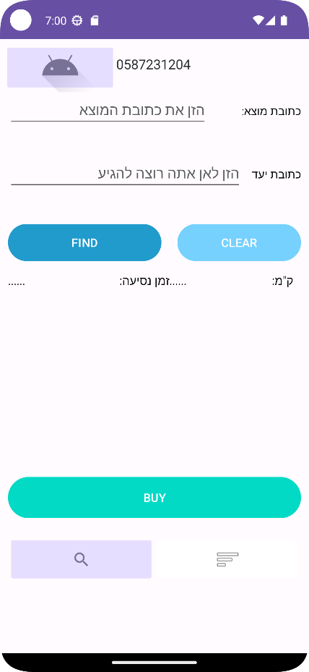

מסך חיפוש – מסך ראשי, הוא המסך שבו המשתמש מזין לאן הוא רוצה להגיע ומאיפה ובהתאם למרחק בין המקומות למשתמש מוצעות ברשימה 3 חברות מוניות לפי סדר העדיפויות (בסדר יורד, מהכי מומלץ להכי פחות מומלץ) בהתאם למחיר שמחושב לפי המרחק (בקילומטרים). המשתמש יכול לראות את המרחק בין המקומות ואת זמן הנסיעה. יוכל לנתב בין המסך סטטוס הזמנות (הנוכחי) לבין מסך החיפוש.

תפריט צד (שלוש נקודות): פירטתי על התפריט בעמוד 14.

כפתור פרופיל משתמש: כפתור המוביל למסך ההרשמה / פרופיל משתמש במידה ורוצים לשנות או לעדכן את הפרטים.

מספר טלפון: מספר הטלפון המופיע ליד הכפתור פרופיל משתמש אשר מראה את המספר טלפון של המשתמש שהוזן במסך ההרשמה / פרופיל משתמש.

תיבת טקסט "כתובת מוצא": התיבה קולטת את כתובת המוצא שממנה המשתמש רוצה לקחת מונית.

תיבת טקסט "כתובת יעד": התיבה קולטת את כתובת היעד שבה המשתמש רוצה לרדת מהמונית.

כפתור "Clear": הכפתור נועד כדי למחוק את כתובת המוצא וכתובת היעד שהמשתמש הזין (במידה והמשתמש התבלבל או רוצה לשנות).

כפתור "Find": כאשר לוחצים על הכפתור מחושב המרחק בין היעדים (בקילומטרים), זמן נסיעה ובהתאם מוצעות ברשימה 3 חברות מוניות המומלצות לנסיעה זו.

טקסט ק"מ: מציג את המרחק בקילומטרים בין היעדים שהוזנו.

טקסט זמן נסיעה: מציג את זמן הנסיעה בהתאם בהתאם ליעדים שהוזנו.

רשימת אופציות: בהתאם למחיר שכל חברת מוניות מציעה לקילומטר ולפי מחיר ראשוני, מוצגות ברשימה 3 חברות מוניות לפי סדר העדיפות (בסדר יורד, מהכי מומלץ להכי פחות מומלץ) עבור הנסיעה הספציפית בין היעדים שהוזנו.

כפתור "Buy": הכפתור נועד לבצע את ההזמנה לאחר שהמשתמש מזין את כתובת המוצא וכתובת היעד ובוחר את חברת המוניות שבה הוא רוצה להשתמש.

כפתור למסך חיפוש – מסך נוכחי: המסך הנוכחי, בעת לחיצה לא מתבצעת שום פעולה. הכפתור מסומן כדי להראות שהמשתמש נמצא במסך הנוכחי. משמש עבור ניווט בין המסך חיפוש (הנוכחי) לבין מסך סטטוס הזמנות.

כפתור למסך סטטוס הזמנות: בעת לחיצה על הכפתור המשתמש מועבר למסך סטטוס הזמנות. המשתמש יכול לעבור למסך סטטוס הזמנות גם בלי לבצע הזמנה. משמש עבור ניווט בין המסך חיפוש (הנוכחי) לבין מסך סטטוס הזמנות.

**מסך סטטוס הזמנות:**

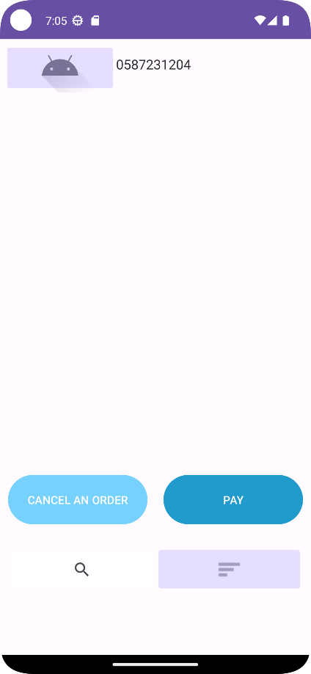

מסך סטטוס הזמנות הוא המסך בו המשתמש רואה את הסטטוסים של ההזמנות הקודמות אשר בוצעו בעבר והזמנות אשר בתהליך (הזמנה בוצעה, שולמה, בתהליך, בוטלה). המשתמש דרך מסך זה יועבר למסך התשלום במידה וילחץ על הכפתור "Pay", ויוכל לנתב בין המסך סטטוס הזמנות (הנוכחי) לבין מסך החיפוש.

תפריט צד (שלוש נקודות): פירטצי על התפריט בעמוד 14.

כפתור פרופיל משתמש: כפתור המוביל למסך ההרשמה / פרופיל משתמש במידה ורוצים לשנות או לעדכן את הפרטים.

מספר טלפון: מספר הטלפון המופיע ליד הכפתור פרופיל משתמש אשר מראה את המספר טלפון של המשתמש שהוזן במסך ההרשמה / פרופיל משתמש.

רשימת סטטוס הזמנות: רשימה בה המשתמש רואה את כל הסטטוסים של כל ההזמנות הקודמות אשר בוצעו בעבר והזמנות אשר בתהליך ("שולם" ו-"לא שולם"). בשביל לשלם על הזמנה המשתמש צריך ללחוץ על ההזמנה (שמסומנת כ"לא שולם") ברשימה שהוא רוצה לשלם עליה ולאחר מכן ללחוץ על כפתור התשלום.

כפתור "Cancel An Order": כפתור ביטול הזמנה. אם המשתמש רוצה לבטל את ההזמנה הנוכחית הוא ילחץ על הכפתור, ההזמנה תבוטל ותעודכן ברשימת סטטוס הזמנות כהזמנה שבוטלה.

כפתור "Pay": כפתור התשלום. לאחר שהמשתמש סיים את הזמנתו ובחר ברשימה את ההזמנה שעליה הוא רוצה לשלם, הוא ילחץ על הכפתור ויועבר למסך התשלום.

כפתור למסך חיפוש: בעת לחיצה על הכפתור המשתמש מועבר למסך החיפוש. משמש עבור ניווט בין המסך סטטוס הזמנות (הנוכחי) לבין מסך החיפוש.

כפתור למסך סטטוס הזמנות – מסך נוכחי: המסך הנוכחי, בעת לחיצה לא מתבצעת שום פעולה. הכפתור מסומן כדי להראות שהמשתמש נמצא במסך הנוכחי. משמש עבור ניווט בין המסך סטטוס הזמנות (הנוכחי) לבין מסך החיפוש.

**מסך התשלום:**

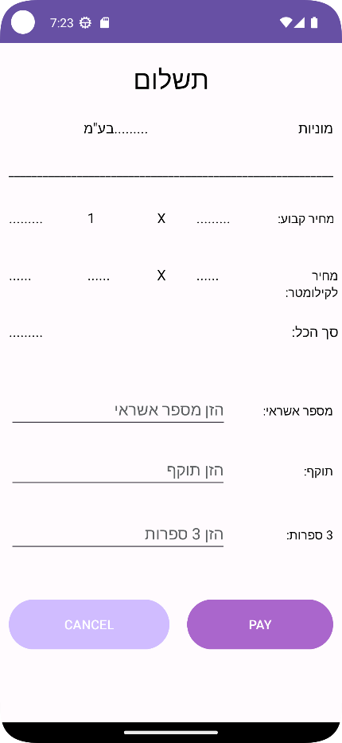

מסך התשלום הוא המסך בו המשתמש רואה את החברת מוניות שהוא בחר בה, מחיר שהוא צריך לשלם (קבוע, לקילומטר וסך הכל) ואיפה שהוא מזין את פרטי האשראי שלו בשביל לבצע את התשלום.

טקסט חברת מוניות: מציג את חברת המוניות אשר נבחרה על ידי המשתמש.

טקסט מחיר קבוע: מציג את המחיר הקבוע אשר חברת המוניות לוקחת עבור הנסיעה X הכמות (תמיד יהיה 1).

טקסט מחיר לקילומטר: מציג את המחיר אשר חברת המוניות לוקחת עבור קילומטר אחד X כמות הקילומטרים (בהתאם להזמנת המשתמש) = מחיר עבור כל הקילומטרים.

טקסט סך הכל: מציג את הסכום הסופי שהמשתמש צריך לשלם (מחיר קבוע + מחיר עבור כל הקילומטרים).

תיבת טקסט "מספר אשראי": מקום בו המשתמש מזין את מספר האשראי שלו.

תיבת טקסט "תוקף": מקום בו המשתמש מזין את תוקף האשראי שלו.

תיבת טקסט "3 ספרות": מקום בו המשתמש מזין את 3 הספרות של האשראי שלו.

כפתור "Cancel": כפתור ביטול. אם המשתמש הגיע למסך התשלום והתחרט, הוא לוחץ על הכפתור, פרטי האשראי שהוא הזין (במידה והזין) נמחקים והוא מועבר למסך סטטוס הזמנות.

כפתור "Pay": כפתור תשלום. לאחר שהמשתמש הזין את פרטי האשראי שלו ובטוח שהוא רוצה לשלם, הוא לוחץ על הכפתור ומועבר למסך קבלה. לאחר שהמשתמש לוחץ על כפתור התשלום ומועבר למסך הבא (מסך הקבלה), למשתמש מוקפצת התראה מלמעלה שהתשלום עבר בהצלחה.

**מסך הקבלה:**

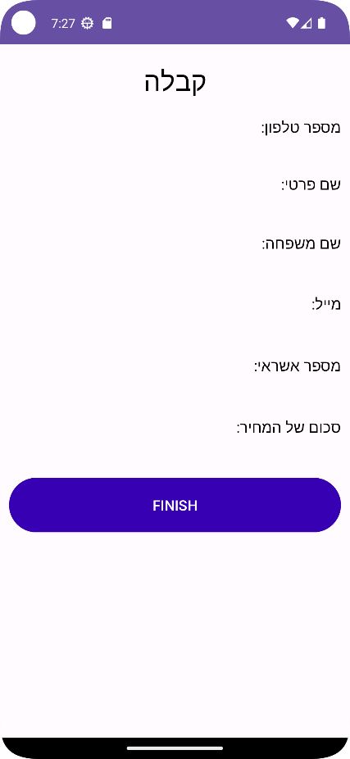

מסך הקבלה הוא המסך בו המשתמש רואה את פרטי ההזמנה הנוכחית לאחר שהוא ביצע את התשלום. כשהמשתמש עובר למשך הקבלה מוקפצת לו התראה מלמעלה שהתשלום עבר בהצלחה.

טקסט "מספר טלפון": מציג את מספר הטלפון של המשתמש.

טקסט "שם פרטי": מציג את שמו הפרטי של המשתמש.

טקסט "שם משפחה": מציג את שם משפחתו של המשתמש.

טקסט "מייל": מציג את המייל של המשתמש.

טקסט "מספר אשראי": מציג את מספר האשראי של המשתמש שבו בוצעה ההזמנה.

טקסט "תוקף אשראי": מציג את תוקף האשראי של המשתמש שבו בוצעה ההזמנה.

טקסט "3 ספרות": מציג את ה-3 ספרות של האשראי של המשתמש שבו בוצעה ההזמנה.

טקסט "סכום של המחיר": מציג את סכום המחיר שהמשתמש שילם עבור הנסיעה.

כפתור "Finish": כפתור סיום. לאחר שהמשתמש לוחץ על הכפתור הוא מועבר למסך החיפוש.

**תפריט:**

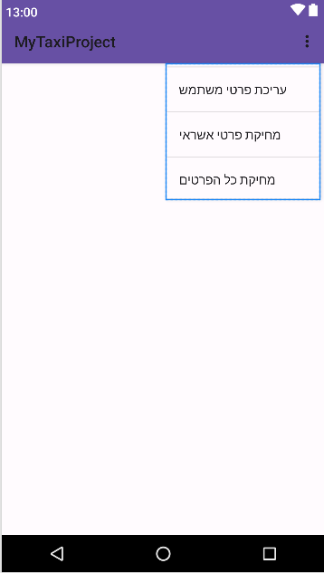

תפריט צד (שלוש נקודות): התפריט מכיל:

"עריכת פרטי משתמש" – כאשר לוחצים על עריכת פרטי משתמש המשתמש מועבר למסך ההרשמה / פרופיל משתמש.

"מחיקת פרטי אשראי" – כאשר המשתמש לוחץ על מחיקת פרטי אשראי, מוקפצת לו הודעה האם הוא בטוח שהוא רוצה למחוק את פרטי האשראי והוא צריך ללחוץ על "כן" או "לא", במידה והמשתמש לוחץ על "כן" פרטי האשראי נמחקים, המשתמש נשאר במסך הנוכחי ומוקפצת לו הודעה (טוסט) שפרטי האשראי שלו נמחקו בהצלחה. במידה והמשתמש לוחץ על "לא" כלום לא קורה.

"מחיקת כל הפרטים" – כאשר המשתמש לוחץ על מחיקת כל הפרטים, מוקפצת לו הודעה האם הוא בטוח שהוא רוצה למחוק את כל הפרטים והוא צריך ללחוץ על "כן" או "לא", במידה והמשתמש לוחץ על "כן" כל הפרטים נמחקים והמשתמש מועבר למסך ההרשמה / פרופיל משתמש. במידה והמשתמש לוחץ על "לא" כלום לא קורה.

התפריט מופיע במסכים:

* מסך הרשמה / פרופיל משתמש
* מסך חיפוש
* מסך סטטוס הזמנות

**מימוש**

**מחלקות הפרויקט:**

**תחום – Google Maps API:**

**שם המחלקה:** Secrests

**תפקיד המחלקה:** לשמור מפתחות API בנפרד משאר הקוד. הקובץ של המחלקה מוחרג משמירה ב- repository באמצעות הוספה לרשימת .gitignore

**תכונות המחלקה:**

* public static String gmapsApiKey – מפתח לשימוש ב- API של Google Maps.

**שם המחלקה:** Address

**תפקיד המחלקה:** לייצג נתון של כתובת (כתובת מוצא או כתובת יעד) בקריאת API.

**תכונות המחלקה:**

* private String address

**שם המחלקה:** ApiRequest

**תפקיד המחלקה:** לייצג מבנה סופי של קריאה ל- Maps API.

**תכונות המחלקה:**

* private Address origin – כתובת מוצא
* private Address destination – כתובת יעד

**שם מחלקה:** Route

**תפקיד מחלקה:** לייצג נתוני מקטע אחד שמתקבל כתוצאה מקריאת ה- Maps API.

**תכונות מחלקה:**

* private int distanceMeters – מרחק בין שתי נקודות במטרים.
* private String duration – זמן נסיעה בין שתי נקודות בשניות המיוצג כערך מספרי בתוספת אות s בסוף.

**פעולות המחלקה:**

* public int getDurationSeconds – הפעולה מחזירה ערך מספרי של תכונה duration.

**שם מחלקה:** ApiResponse

**תפקיד מחלקה:** לייצג מבנה סופי של תשובה של Maps API.

**תכונות מחלקה:**

* private Route[] routes – מערך שמייצג אוסף מקטעים שמתקבל כתוצאה מקריאת Maps API.

**פעולות המחלקה:**

* public int getTotalMeters – הפעולה מחזירה את סכום המרחקים של כל המקטעים.
* public int getTotalSeconds – הפעולה מחזירה את סכום זמני הנסיעה של כל המקטעים.

**תחום – Firebase:**

**שם המחלקה:** Station

**תפקיד המחלקה:** לייצג רשומה של תחנת מוניות.

**תכונות המחלקה:**

* public String id – מזהה תחנת המוניות.
* public String name – שם תחנת המוניות.
* public double orderPrice – מחיר קבוע של הזמנת מונית.
* public double kmPrice – מחיר עבור קילומטר נסיעה במונית.

**שם המחלקה:** Order

**תפקיד המחלקה:** לייצג רשומה של הזמנת מונית.

**תכונות המחלקה:**

* public String id – מזהה הזמנה. על מנת להבטיח ייחודיות של המזהה, מכיל את מזהה המשתמש וטיימסטמפ של הכנסת הזמנה.
* public String userId – מזהה משתמש - מספר טלפון של משתמש.
* public String stationId – מזהה תחנה, מקשר לתחנת מוניות במחלקת Station.
* public double orderPrice – מחיר קבוע של הזמנת מונית בזמן הכנסת הזמנה.
* public double kmPrice – מחיר עבור קילומטר נסיעה במונית בזמן הכנסת הזמנה.
* public double rideDistance – מרחק נסיעה בקילומטרים.
* public boolean orderPaid – האם הזמנה שולמה, מכיל ערך false אם הזמנה טרם שולמה, ערך true אם הזמנה שולמה.
* public int orderTimestamp – טיימסטמפ שמייצג תאריך ושעה של הכנסת הזמנה.
* public int paymentTimestamp – כמו בקודם, טיימסטמפ שמייצג תאריך ושעה של תשלום עבור הזמנה. יכיל ערך 0 אם הזמנה טרם שולמה.

**שם המחלקה:** FbRef

**תפקיד המחלקה:** מחלקה שמכילה את העצם של בסיס הנתונים ומצביעים לשורשים בבסיס הנתונים.

**תכונות המחלקה:**

* public static FirebaseDatabase db – עצם של בסיס הנתונים.
* public static DatabaseReference refStations – מצביע לשורש Stations.
* public static DatabaseReference refOrders – מצביע לשורש Orders.

**תחום – ממשק משתמש:**

**שם המחלקה:** SearchActivity

**תפקיד המחלקה:** מסך חיפוש הצעות מחיר לנסיעה.

**פעולות המחלקה:**

* public ApiResponse invokeGRoutes(String origin, String destination) throws IOException – הפעולה מקבלת כתובת מוצא וכתובת יעד כפרמטרים, מבצעת קריאה ל- Google Maps API ומחזירה עצם של ApiResponse שנבנה מהתשובה שהתקבלה מהקריאה.

**מדוע בחרתי בסוג שמירה מסוים של הנתונים:**

* נתונים של המשתמש נשמרים בקובץ מקומי – מכיוון שנתונים אלו מיועדים רק לשימוש על ידי משתמש, בחרתי בשיטת שמירת נתונים מקומית.
* נתונים של הזמנות נשמרים ב- Firebase – מכיוון שלהזמנות נדרשת גישה לגורמים שונים ממקומות שונים בחרתי בבסיס נתונים מרכזי על מנת לאפשר גישה כזו.
* נתונים של תחנות מוניות נשמרים ב- Firebase מכיוון שיש צורך ביצירה / עדכון של הנתונים על ידי גורם אחד וקריאה של נתונים על ידי גורם אחר.

**צילום של מבנה הנתונים:**

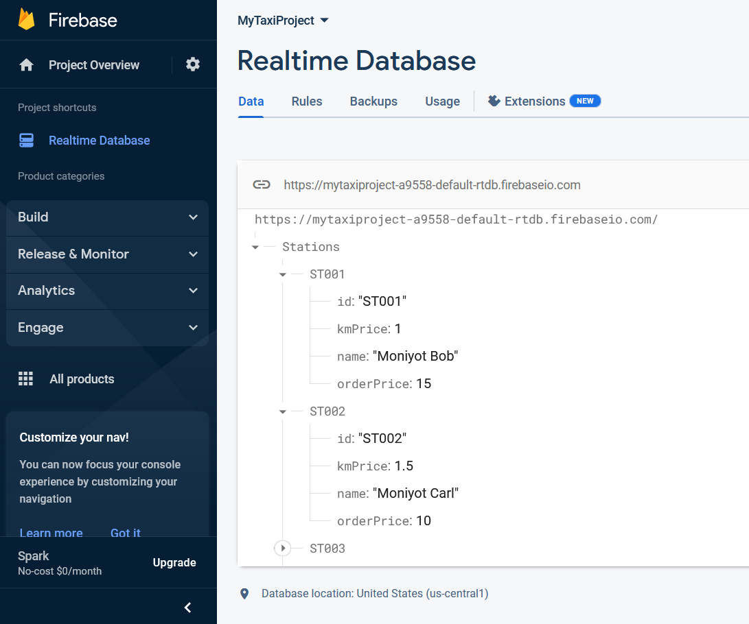

**מדריך משתמש**

**הסבר קצר על מהות האפליקציה:** הפרויקט שלי הוא אפליקצית מוניות אשר מאפשרת למשתמשים להזמין מונית במחיר הכי משתלם לנסיעה ספציפית שהוא רוצה לבצע. האפליקציה מאפשרת להשוות מחירי נסיעות בין חברות מוניות שונות בצורה שקופה, מהירה ונוחה למשתמש.

**כיצד להתקין את האפליקציה:** התקנה פשוטה דרך "Android Studio".

**הפעלת ממשק משתמש:**

מסך ההרשמה / פרופיל משתמש:

* המשתמש מזין מספר טלפון בתיבת הטקסט "מספר טלפון".
* המשתמש מזין את שמו הפרטי בתיבת הטקסט "שם פרטי".
* המשתמש מזין את שם משפחתו בתיבת הטקסט "שם משפחה".
* המשתמש מזין את המייל שלו בתייבת הטקסט "מייל".
* המשתמש לוחץ על כפתור "CLEAR" בשביל לנקות את תיבות הטקסט.
* המשתמש לוחץ על כפתור "SAVE" בשביל לשמור את פרטיו האישיים ולעבור למסך הבא.
* המשתמש לוחץ על התפריט שבו מוצגות האפשרויות: עריכת פרטי משתמש, מחיקת פרטי אשראי ומחיקת כל הפרטים, ולאחר מכן לוחץ על מה שהוא רוצה לבחור בתפריט. כשהמשתמש לוחץ על מחיקת פרטי אשראי או מחיקת כל הפרטים, תוקפץ לו הודעה האם הוא בטוח שהוא רוצה למחוק עם אפשרויות של כן ולא.

מסך חיפוש:

* המשתמש לוחץ על הכפתור עם האייקון של אנדרואיד (פרופיל משתמש) בשביל לעבור למסך ההרשמה / פרופיל משתמש.
* המשתמש מזין את כתובת המוצא בתיבת טקסט "כתובת מוצא".
* המשתמש מזין את כתובת היעד בתיבת טקסט "כתובת יעד".
* המשתמש לוחץ על הכפתור "FIND" בשביל למצוא את חברת המוניות המומלצת בהתאם לכתובות שהוא הזין ולאחר מכן יוצג למשתמש זמן הנסיעה והמרחק בקילומטרים.
* המשתמש לוחץ על כפתור "CLEAR" בשביל לנקות את תיבות הטקסט.
* המשתמש בוחר מהרשימה את חברת המוניות שהוא החליט להשתמש בה מבין שלושת חברות המוניות אשר מומלצות לו.
* לאחר שהמשתמש בוחר את חברת המוניות מתוך הרשימה הוא לוחץ על הכפתור "BUY" ומועבר למסך הבא.
* המשתמש לוחץ על הכפתור עם האייקון של החיפוש בשביל לעבור למסך החיפוש (מסך נוכחי), למשתמש מוקפצת הודעה שהוא כרגע נמצא בסך זה.
* המשתמש לוחץ על הכפתור עם האייקון של הרשימה בשביל לעבור למסך סטטוס הזמנות (המסך הבא).
* המשתמש לוחץ על התפריט שבו מוצגות האפשרויות: עריכת פרטי משתמש, מחיקת פרטי אשראי ומחיקת כל הפרטים, ולאחר מכן לוחץ על מה שהוא רוצה לבחור בתפריט. כשהמשתמש לוחץ על מחיקת פרטי אשראי או מחיקת כל הפרטים, תוקפץ לו הודעה האם הוא בטוח שהוא רוצה למחוק עם אפשרויות של כן ולא.

מסך סטטוס הזמנות:

* המשתמש לוחץ על הכפתור עם האייקון של אנדרואיד (פרופיל משתמש) בשביל לעבור למסך ההרשמה / פרופיל משתמש.
* המשתמש רואה ברשימה את הסטטוסים של כל ההזמנות (שולמה ולא שולמה) ובשביל לשלם על הזמנה שלא שולמה הוא לוחץ ברשימה על הזמנה שלא שולמה ולוחץ על כפתור התשלום.
* לאחר שהמשתמש בחר ברשימה את ההזמנה שהוא רוצה לשלם עליה הוא לוחץ על הכפתור "PAY" ומועבר למסך הבא.
* המשתמש ילחץ על הכפתור " CANCEL AN ORDER" בשביל לבטל את ההזמנה.
* המשתמש לוחץ על הכפתור עם האייקון של החיפוש בשביל לעבור למסך החיפוש.
* המשתמש לוחץ על הכפתור עם האייקון של הרשימה בשביל לעבור למסך סטטוס הזמנות (המסך הנוכחי), למשתמש מוקפצת הודעה שהוא כרגע נמצא בסך זה.
* המשתמש לוחץ על התפריט שבו מוצגות האפשרויות: עריכת פרטי משתמש, מחיקת פרטי אשראי ומחיקת כל הפרטים, ולאחר מכן לוחץ על מה שהוא רוצה לבחור בתפריט. כשהמשתמש לוחץ על מחיקת פרטי אשראי או מחיקת כל הפרטים, תוקפץ לו הודעה האם הוא בטוח שהוא רוצה למחוק עם אפשרויות של כן ולא.

מסך תשלום:

* בראש המסך למשתמש מוצגת החברת מוניות בה הוא בחר לנסוע, מחיר קבוע, מחיר לקילומטר וסכום סופי.
* המשתמש מזין את מספר האשראי שלו בתיבת טקסט "מספר אשראי".
* המשתמש מזין את תוקף האשראי בתיבת טקסט "תוקף אשראי".
* המשתמש מזין 3 ספרות בתיבת טקסט "3 ספרות".
* המשתמש לוחץ על כפתור "CANCEL" בשביל לבטל את התשלום.
* המשתמש לוחץ על כפתור "PAY" בשביל לשלם ולאחר מכן הוא מועבר למסך הבא ומוקפצת לו התראה מלמעלה שהתשלום עבר בהצלחה.

מסך קבלה:

* למשתמש מוצגת קבלה שכוללת את פרטי ההזמנה: מספר טלפון, שם פרטי, שם משפחה, מייל, מספר אשראי וסכום סופי.
* המשתמש לוחץ על כפתור "FINISH" בשביל לסיים ומועבר למסך החיפוש.

**אופן התקנת היישום:** התקנה פשוטה דרך "Android Studio".

**גרסת Android מינימלית:** SDK 31.

**מכשירים עליהם נבדקה האפליקציה:** אמולטור - Pixel 5 API 33.

**דרישות ומגבלות להתקנת התוכנה:** המערכת מחייבת תקשורת WiFi מכיוון שהיא עובדת עם:

* Firebase
* Google Maps API

**הרשאות:** android.permission.INTERNET – מאפשר גישה לאינטרנט בשביל פניה ל- Google Maps API.

**חומרה מיוחדת:** להפעלת האפליקציה אין צורך בחומרה מיוחדת.

**תיאור אופן הפעולה של הפרויקט + סוגי הודעות למשתמש:** ראה את הפרק "תיאור מסכים" - פרק 6.2.

**רפלקציה / סיכום אישי**

**תיאור תהליך העבודה על הפרויקט:**

במהלך העבודה על הפרויקט שלי עבדתי לפי סדר נושאים וכשעבדתי על נושא מסוים השתדלתי לא להתפזר לנושאים אחרים במטרה לא ליצור בלבול בין הנושאים ובמטרה להיות מרוכזת במה שאני עובדת עליו באותו הרגע.

כאשר עבדתי על הפרויקט נתקלתי בלא מעט אתגרים, קשיים, בעיות ותקלות שנאלצתי להתמודד איתן. האתגרים העיקריים היו ללמוד, להבין וליישם חומר שלא נלמד בכיתה. היו אתגרים שהיו לי יותר קשים להתמודד איתם כגון: עבודה עם Firebase, Google Maps API והיו לי אתגרים שהיו לי פחות קשים ומסובכים להתמודד איתם מכיוון שהיה לי רקע בהם מהחומר הנלמד.

כאשר נתקלתי בקשיים לא ויתרתי והמשכתי לנסות עד שהצלחתי להגיע לפיתרון הבעיה ובמידה ולא הצלחתי להגיע לפיתרון ונתקעתי עם הבעיה פניתי למורים שלי ו/או לאבא שלי.

**ניסוי המשתמשים:**

ביקשתי מההורים שלי לנסות את האפליקציה ולחוות את דעתם בנוגע לנוחות השימוש ושאלתי אותם מה הם היו חושבים שצריך לשנות. תחילה רציתי לעשות בתפריט הצד (Menu) גם אופציית מעבר בין מסכים מסוימים וגם אופציות לעריכת פרטי משתמש ומחיקת פרטים (פרטי האשראי וכל הפרטים), אך לבסוף כשההורים שלי אמרו לי שלמשתמש יהיה פחות נוח לנווט בין מסכים גם דרך התפריט וגם דרך הכפתורים, החלטתי להוריד את האופצייה לניווט בין מסכים דרך התפריט ולהשאיר בתפריט רק אופציה לעריכת פרטי משתמש ומחיקת פרטים.

**תהליך הלמידה:**

הנושאים שעבדתי איתם בפרויקט שלי הם:

Firebase, Google Maps API, Share Preference, AlarmManager + Notification, AlertDialog, Menu.

לא ידעת את אף אחד מהנושאים האלו עד שהתחלתי לעבוד על הפרויקט השנה בכיתה יב והתחלתי ללמוד את כל הנושאים בשביל ליישם ולשלב אותם בתוך הפרויקט שלי.

למדתי את הנושאים האלו בעזרת אתרי אינטרנט, סרטוני יוטיוב, בעזרת אבא שלי ובעזרת מצגות על חלק מהנושאים של המורים שלי בנימין ואלברט.

**כלים לעתיד, תובנות ועזרה ממומחים:**

כל הכלים שלמדתי במהלך עבודתי על הפרויקט נלקחים איתי לעבודה עתידית על פרויקטים שמשלבים את הנושאים האלו. אני משערת שהרבה מהנושאים האלו אני אזדקק להם בעתיד מכיוון שאלו נושאים שנעשה בהם שימוש תמידי בפיתוח אפליקציות ותכנות והם יוכלו לעזור לי מאוד בעתיד. בנוסף לכך למדתי איך לגשת יותר נכון לפרויקט, לנושאים וללמידה עצמה ואיך לחסוך לעצמי טעויות במהלך למידה ועבודה על פרויקט.

במהלך העבודה על הפרויקט נעזרתי באבא שלי שעזר לי למצוא, להסביר ולהבין דברים שלא הבנתי וגם נעזרתי במורים שלי שעזרו לי להבין איפה אני עומדת, כיוונו אותי ועזרו לי למצוא מקורות שבהם אני יכולה להשתמש עבור הפרויקט שלי.

בנוסף לכך נעזרתי בחבריי לכיתה וכך גם חבריי נעזרו בי. כשעבדנו בכיתה והיו לי ולחבריי שאלות ובעיות, הרבה פעמים שאלנו אחד את השני כי אולי מישהו כבר פתר בעיה זו או שידע איך לעזור במקום להסתבך עם זה לבד.

**יישום אחר לחלקים בפרויקט:**

בראייה לאחור, הייתי מיישמת בדרך אחרת:

* בפניה ל- Google Maps API עשיתי שימוש ב- HTTP Client כשהוא רץ ב- Thread ראשי מה שגורם לאפליקציה לא להגיב לאינטרקציה עם משתמש ברגע שמתבצעת פניה. תוך כדי למידה ראיתי שפניות מסוג זה מיישמים ב- Thread נפרד מה שלא מפריע לאפליקציה להיות זמינה לאינטרקציה עם המשתמש באופן רציף.

אם היה לי יותר זמן הייתי רוצה ללמוד להשתמש ב- Threads וליישם פניה ל- API באמצעות Thread נפרד.

**כיצד הייתי משפרת את הפרויקט אם היו בידי משאבים נוספים:**

אם היו בידי משאבים נוספים, במקרה הזה זמן, הייתי רוצה:

* ליישם אפשרות לזהות את המיקום הנוכחי של המשתמש בשביל לחסוך למשתמש של כתובת מוצא במידה והוא רוצה להזמין מונית למיקום הנוכחי שלו.
* לאמת מספר טלפון שהמשתמש מזין על ידי שליחת קוד ב-SMS במטרה למנוע הזנה של מספר טלפון שלא ברשות המשתמש.
* היסטוריית חיפושים / חיפושים אחרונים.

**מה למדתי מהפרויקט:**

* **למידה עצמית:** איך נכון יותר ללמוד דברים חדשים ומאיפה אפשר ללמוד את הנושאים (איזה אתרים, איזה סרטונים, איזה מצגות ועוד).
* **תכנון עבודה:** למדתי איך לחלק את הנושאים בלי לבלבל אותם אחד עם השני ושהרבה פעמים יותר נכון לעבוד על נושא ספציפי ולא לערבב כמה נושאים בו זמנית ולא לנסות לפתור כמה בעיות במקביל אלא להתמקד כל פעם בחלק קטן של העבודה.
* **ניהול זמן:** למדתי איך לנהל ולחלק את הזמן שלי בצורה נכונה יותר כך שאספיק את כל מה שתכננתי.
* **התייעצות ובקשת עזרה:** למדתי שלבקש עזרה הרבה פעמים יכול לפתור ולחסוך הרבה בעיות ושקצת הכוונה יכולה מאוד לעזור בין אם זה בנושאים מקצועיים ובין אם זה נושאים ארגוניים.

**ביבליוגרפיה**

**Firebase:**

* Connect your App to Firebase: <https://firebase.google.com/docs/database/android/start>
* Read and Write Data on Android: <https://firebase.google.com/docs/database/android/read-and-write>

**Google Maps:**

* Google Maps Platform Documentation: <https://developers.google.com/maps/documentation>
* Routes API: <https://developers.google.com/maps/documentation/routes>

**HTTP Clients:**

* Comparison of Java HTTP Clients: <https://reflectoring.io/comparison-of-java-http-clients/>

**JSON Parsing:**

* How to parse JSON in Java: <https://stackoverflow.com/questions/2591098/how-to-parse-json-in-java>
* FasterXML Jackson: <https://github.com/FasterXML/jackson>
* Jackson Databind: <https://github.com/FasterXML/jackson-databind>

**Menu:**

* Options Menu with Sub Items - Android Studio Tutorial: <https://www.youtube.com/watch?v=oh4YOj9VkVE>

**נספחים**

|  |
| --- |
| **activity_opening.xml** |
| *<?*xml version="1.0" encoding="utf-8"*?>* <LinearLayout xmlns:android="http://schemas.android.com/apk/res/android"  xmlns:app="http://schemas.android.com/apk/res-auto"  xmlns:tools="http://schemas.android.com/tools"  android:layout_width="match_parent"  android:layout_height="match_parent"  android:orientation="vertical"  tools:context=".OpeningActivity">   <TextView  android:id="@+id/userProfile"  android:layout_width="match_parent"  android:layout_height="76dp"  android:layout_marginTop="25sp"  android:text="פרופיל משתמש"  android:textAlignment="center"  android:textColor="@color/black"  android:textSize="30sp" />   <LinearLayout  android:layout_width="match_parent"  android:layout_height="95dp"  android:orientation="horizontal">   <EditText  android:id="@+id/PhoneText"  android:layout_width="306dp"  android:layout_height="wrap_content"  android:layout_marginLeft="10sp"  android:layout_weight="1"  android:ems="10"  android:hint="הזן את מספר הטלפון שלך"  android:inputType="phone"  android:textColor="@color/material_dynamic_neutral20"  android:textColorHint="@color/material_dynamic_neutral40" />   <TextView  android:id="@+id/textView2"  android:layout_width="wrap_content"  android:layout_height="wrap_content"  android:layout_marginRight="10sp"  android:layout_weight="1"  android:text="מספר טלפון:"  android:textColor="@color/black" />  </LinearLayout>   <LinearLayout  android:layout_width="match_parent"  android:layout_height="68dp"  android:orientation="vertical">   <TextView  android:id="@+id/textView24"  android:layout_width="match_parent"  android:layout_height="41dp"  android:text="________________________________________________________"  android:textAlignment="center" />  </LinearLayout>   <LinearLayout  android:layout_width="match_parent"  android:layout_height="299dp"  android:orientation="vertical">   <LinearLayout  android:layout_width="match_parent"  android:layout_height="90dp"  android:orientation="horizontal">   <EditText  android:id="@+id/FirstNameText"  android:layout_width="wrap_content"  android:layout_height="wrap_content"  android:layout_marginLeft="10sp"  android:layout_weight="1"  android:ems="10"  android:hint="הזן את שמך"  android:inputType="textPersonName"  android:textColor="@color/material_dynamic_neutral20"  android:textColorHint="@color/material_dynamic_neutral40" />   <TextView  android:id="@+id/textView9"  android:layout_width="wrap_content"  android:layout_height="wrap_content"  android:layout_marginRight="10sp"  android:layout_weight="1"  android:text="שם פרטי:"  android:textColor="@color/black" />  </LinearLayout>   <LinearLayout  android:layout_width="match_parent"  android:layout_height="90dp"  android:orientation="horizontal">   <EditText  android:id="@+id/LastNameText"  android:layout_width="286dp"  android:layout_height="wrap_content"  android:layout_marginLeft="10sp"  android:layout_weight="1"  android:ems="10"  android:hint="הזן את שם משפחתך"  android:inputType="textPersonName"  android:textAlignment="textStart"  android:textColor="@color/material_dynamic_neutral20"  android:textColorHint="@color/material_dynamic_neutral40" />   <TextView  android:id="@+id/textView12"  android:layout_width="wrap_content"  android:layout_height="wrap_content"  android:layout_marginRight="10sp"  android:layout_weight="1"  android:text="שם משפחה:"  android:textColor="@color/black" />  </LinearLayout>   <LinearLayout  android:layout_width="match_parent"  android:layout_height="90dp"  android:orientation="horizontal">   <EditText  android:id="@+id/MailText"  android:layout_width="253dp"  android:layout_height="wrap_content"  android:layout_marginLeft="10sp"  android:layout_weight="1"  android:ems="10"  android:hint="הזן את המייל שלך"  android:inputType="textEmailAddress"  android:textColor="@color/material_dynamic_neutral20"  android:textColorHint="@color/material_dynamic_neutral40" />   <TextView  android:id="@+id/textView17"  android:layout_width="wrap_content"  android:layout_height="wrap_content"  android:layout_marginRight="10sp"  android:layout_weight="1"  android:text="מייל:"  android:textColor="@color/black" />   </LinearLayout>   </LinearLayout>   <LinearLayout  android:layout_width="match_parent"  android:layout_height="72dp"  android:orientation="horizontal">   <Button  android:id="@+id/CancelButton1"  android:layout_width="70dp"  android:layout_height="70dp"  android:layout_marginLeft="15sp"  android:layout_marginRight="10sp"  android:layout_weight="1"  android:backgroundTint="@color/design_default_color_secondary"  android:onClick="onCancelButton1Click"  android:text="CLEAR"  android:textSize="20sp" />   <Button  android:id="@+id/SaveButton"  android:layout_width="70dp"  android:layout_height="70dp"  android:layout_marginLeft="10sp"  android:layout_marginRight="15sp"  android:layout_weight="1"  android:backgroundTint="@color/design_default_color_secondary_variant"  android:onClick="onSaveButtonClick"  android:text="SAVE"  android:textSize="20sp" />  </LinearLayout>  </LinearLayout> |

|  |
| --- |
| **OpeningActivity.java** |
| package com.example.mytaxiproject;  import androidx.annotation.NonNull; import androidx.appcompat.app.AppCompatActivity;  import android.annotation.SuppressLint; import android.content.Intent; import android.content.SharedPreferences; import android.os.Bundle; import android.view.Menu; import android.view.MenuInflater; import android.view.MenuItem; import android.view.View; import android.widget.Button; import android.widget.EditText; import android.widget.Toast;  import com.google.firebase.database.DatabaseReference; import com.google.firebase.database.FirebaseDatabase;  public class OpeningActivity extends AppCompatActivity {   EditText PhoneText; *//שדה להזנת מספר הטלפון* EditText FirstNameText; *//שדה להזנת השם הפרטי* EditText LastNameText; *//שדה להזנת שם המשפחה* EditText MailText; *//שדה להזנת המייל* Button CancelButton1; *//כפתור ביטול* Button SaveButton; *//כפתור שמירה* String phoneNumber; *//משתנה מספר טלפון* String firstName; *//משתנה שם פרטי* String lastName; *//משתנה שם משפחה* String mail; *//משתנה מייל* android.content.SharedPreferences SharedPreferences;  android.content.SharedPreferences.Editor myEdit;   @Override  protected void onCreate(Bundle savedInstanceState) {  super.onCreate(savedInstanceState);  setContentView(R.layout.*activity_opening*);   SharedPreferences = getSharedPreferences("MySharedPref", *MODE_PRIVATE*);  myEdit = SharedPreferences.edit();   PhoneText = findViewById(R.id.*PhoneText*);  FirstNameText = findViewById(R.id.*FirstNameText*);  LastNameText = findViewById(R.id.*LastNameText*);  MailText = findViewById(R.id.*MailText*);   CancelButton1 = findViewById(R.id.*CancelButton1*);  SaveButton = findViewById(R.id.*SaveButton*);   PhoneText.setText(SharedPreferences.getString("yourPhoneNumber", ""));  FirstNameText.setText(SharedPreferences.getString("yourFirstName", ""));  LastNameText.setText(SharedPreferences.getString("yourLastName", ""));  MailText.setText(SharedPreferences.getString("yourMail", ""));   *// Write a message to the database  //FirebaseDatabase database = FirebaseDatabase.getInstance();  //DatabaseReference myRef = database.getReference("message");  //myRef.setValue("Hello, World!");* }   @Override  public boolean onCreateOptionsMenu(Menu menu) {  MenuInflater inflater = getMenuInflater();  inflater.inflate(R.menu.*my_menu*, menu);  return true;  }   @Override  public boolean onOptionsItemSelected(@NonNull MenuItem item) {  Intent intent = new Intent(this, OpeningActivity.class);   if (item.getItemId() == R.id.*menuItem1*) {  startActivity(intent);  return true;  } else if (item.getItemId() == R.id.*menuItem2*) {  *// TODO: Delete credit card data from file.* return true;  } else if (item.getItemId() == R.id.*menuItem3*) {  *// TODO: Delete user data and credit card data from file.* startActivity(intent);  return true;  }   return super.onOptionsItemSelected(item);  }   */**  * שומר מספר טלפון במשתנה  */  /*public void setPhoneNumber() {  phoneNumber = PhoneText.getText().toString();  }*/   /**  * שומר שם פרטי במשתנה  */  /*public void setFirstName() {  firstName = FirstNameText.getText().toString();  }*/   /**  * שומר שם משפחה במשתנה  */  /*public void setLastName() {  lastName = LastNameText.getText().toString();  }*/   /**  * שומר מייל במשתנה  */  /*public void setMail() {  mail = MailText.getText().toString();  }*/   /**  * כפתור שמירה והעברת נתונים לאקטיביטי2  */* public void onSaveButtonClick(View view) {  *// Save the fields:  //PhoneText.setText(SharedPreferences.getString("yourPhoneNumber", ""));  //PhoneText.setText(SharedPreferences.getString("yourPhoneNumber", ""));  //prefs.edit().putString("foo","bar").commit();* SharedPreferences.edit().putString("yourPhoneNumber", String.*valueOf*(PhoneText.getText())).apply();  SharedPreferences.edit().putString("yourFirstName", String.*valueOf*(FirstNameText.getText())).apply();  SharedPreferences.edit().putString("yourLastName", String.*valueOf*(LastNameText.getText())).apply();  SharedPreferences.edit().putString("yourMail", String.*valueOf*(MailText.getText())).apply();   *// Go to next screen:* Intent intent = new Intent(this, SearchActivity.class);  *//intent.putExtra("yourPhoneNumber", phoneNumber);* startActivity(intent);  }   */**  * כפתור ביטול  */* public void onCancelButton1Click(View view) {  clear();  }   */**  * איפוס של כל התצוגה  */* public void clear() {  PhoneText.setText(""); *//אפס שדה להזנת מספר טלפון* FirstNameText.setText(""); *//אפס שדה להזנת שם פרטי* LastNameText.setText(""); *//אפס שדה להזנת שם משפחה* MailText.setText(""); *//אפס שדה להזנת המייל   //setPhoneNumber();  //setFirstName();  //setLastName();  //setMail();* } } |

|  |
| --- |
| **activity_search.xml** |
| *<?*xml version="1.0" encoding="utf-8"*?>* <LinearLayout xmlns:android="http://schemas.android.com/apk/res/android"  xmlns:app="http://schemas.android.com/apk/res-auto"  xmlns:tools="http://schemas.android.com/tools"  android:layout_width="match_parent"  android:layout_height="match_parent"  android:orientation="vertical"  tools:context=".SearchActivity">   <LinearLayout  android:layout_width="match_parent"  android:layout_height="62dp"  android:layout_marginLeft="5sp"  android:layout_marginTop="5sp"  android:layout_marginRight="10sp"  android:orientation="horizontal">   <ImageButton  android:id="@+id/ProfileButton1"  android:layout_width="2dp"  android:layout_height="wrap_content"  android:layout_weight="1"  android:backgroundTint="@color/material_dynamic_tertiary90"  android:onClick="onProfileButton1Click"  app:srcCompat="@drawable/ic_launcher_foreground"  app:tint="@color/material_dynamic_tertiary50" />   <TextView  android:id="@+id/PhoneNumber1"  android:layout_width="wrap_content"  android:layout_height="match_parent"  android:layout_marginTop="15sp"  android:layout_weight="1"  android:textColor="@color/material_dynamic_neutral20"  android:textSize="17sp" />  </LinearLayout>   <LinearLayout  android:layout_width="match_parent"  android:layout_height="163dp"  android:orientation="vertical">   <LinearLayout  android:layout_width="match_parent"  android:layout_height="80dp"  android:orientation="horizontal">   <EditText  android:id="@+id/OriginAddressText"  android:layout_width="wrap_content"  android:layout_height="wrap_content"  android:layout_marginLeft="10sp"  android:layout_weight="1"  android:ems="10"  android:hint="הזן את כתובת המוצא"  android:inputType="textPersonName"  android:textColor="@color/material_dynamic_neutral20"  android:textColorHint="@color/material_dynamic_neutral40" />   <TextView  android:id="@+id/textView"  android:layout_width="wrap_content"  android:layout_height="31dp"  android:layout_marginRight="10sp"  android:layout_weight="1"  android:text="כתובת מוצא:"  android:textColor="@color/black" />   </LinearLayout>   <LinearLayout  android:layout_width="match_parent"  android:layout_height="79dp"  android:orientation="horizontal">   <EditText  android:id="@+id/DestinationAddressText"  android:layout_width="286dp"  android:layout_height="wrap_content"  android:layout_marginLeft="10sp"  android:layout_weight="1"  android:ems="10"  android:hint="הזן לאן אתה רוצה להגיע"  android:inputType="textPersonName"  android:textAlignment="textStart"  android:textColor="@color/material_dynamic_neutral20"  android:textColorHint="@color/material_dynamic_neutral40" />   <TextView  android:id="@+id/textView5"  android:layout_width="wrap_content"  android:layout_height="29dp"  android:layout_marginRight="10sp"  android:layout_weight="1"  android:text="כתובת יעד"  android:textColor="@color/black" />   </LinearLayout>   </LinearLayout>   <LinearLayout  android:layout_width="match_parent"  android:layout_height="65dp"  android:orientation="vertical">   <LinearLayout  android:layout_width="match_parent"  android:layout_height="match_parent"  android:orientation="horizontal">   <Button  android:id="@+id/FindButton"  android:layout_width="195dp"  android:layout_height="55dp"  android:layout_marginLeft="10sp"  android:layout_marginRight="10sp"  android:backgroundTint="@color/material_dynamic_primary60"  android:onClick="onFindButtonClick"  android:text="FIND"  android:textSize="15sp" />   <Button  android:id="@+id/ClearButton"  android:layout_width="180dp"  android:layout_height="55dp"  android:layout_marginLeft="10sp"  android:layout_marginRight="10sp"  android:layout_weight="1"  android:backgroundTint="@color/material_dynamic_primary80"  android:onClick="onClearButtonClick"  android:text="CLEAR"  android:textSize="15sp" />  </LinearLayout>   </LinearLayout>   <LinearLayout  android:layout_width="match_parent"  android:layout_height="50dp"  android:layout_marginLeft="10sp"  android:layout_marginRight="10sp"  android:orientation="horizontal">   <TextView  android:id="@+id/TimeText1"  android:layout_width="135dp"  android:layout_height="50dp"  android:text="......"  android:textColor="@color/black" />   <TextView  android:id="@+id/textView3"  android:layout_width="70dp"  android:layout_height="50dp"  android:text="זמן נסיעה:"  android:textColor="@color/black"  android:textSize="15sp" />   <TextView  android:id="@+id/KilometerText1"  android:layout_width="130dp"  android:layout_height="50dp"  android:text="......"  android:textColor="@color/black" />   <TextView  android:id="@+id/textView19"  android:layout_width="wrap_content"  android:layout_height="50dp"  android:text="ק&quot;מ:"  android:textColor="@color/black"  android:textSize="15sp" />  </LinearLayout>   <LinearLayout  android:layout_width="match_parent"  android:layout_height="205dp"  android:orientation="vertical">   <ListView  android:id="@+id/ListView1"  android:layout_width="match_parent"  android:layout_height="match_parent"  android:layout_marginLeft="10sp"  android:layout_marginRight="10sp" />  </LinearLayout>   <LinearLayout  android:layout_width="match_parent"  android:layout_height="78dp"  android:orientation="vertical">   <Button  android:id="@+id/BuyButton"  android:layout_width="match_parent"  android:layout_height="60dp"  android:layout_marginLeft="10sp"  android:layout_marginRight="10sp"  android:backgroundTint="@color/design_default_color_secondary"  android:onClick="onBuyButtonClick"  android:text="BUY"  android:textSize="15sp" />  </LinearLayout>   <LinearLayout  android:layout_width="match_parent"  android:layout_height="59dp"  android:orientation="horizontal">   <ImageButton  android:id="@+id/SearchButton1"  android:layout_width="80dp"  android:layout_height="60dp"  android:layout_marginLeft="10sp"  android:layout_weight="1"  android:backgroundTint="@color/material_dynamic_tertiary90"  android:onClick="onSearchButton1Click"  app:srcCompat="?android:attr/actionModeWebSearchDrawable"  app:tint="@color/material_dynamic_tertiary50" />   <ImageButton  android:id="@+id/OrderStatusButton1"  android:layout_width="80dp"  android:layout_height="60dp"  android:layout_marginRight="10sp"  android:layout_weight="1"  android:backgroundTint="@color/white"  android:onClick="onOrderStatusButton1Click"  app:srcCompat="@android:drawable/ic_menu_sort_by_size" />   </LinearLayout>  </LinearLayout> |

|  |
| --- |
| **SearchActivity.java** |
| package com.example.mytaxiproject;  import androidx.annotation.NonNull; import androidx.appcompat.app.AppCompatActivity;  import android.annotation.SuppressLint; import android.content.Intent; import android.content.SharedPreferences; import android.os.Bundle; import android.os.StrictMode; import android.view.Menu; import android.view.MenuInflater; import android.view.MenuItem; import android.view.View; import android.widget.Button; import android.widget.EditText; import android.widget.ImageButton; import android.widget.TextView; import android.widget.Toast;  import com.example.mytaxiproject.mapsapi.Address; import com.example.mytaxiproject.mapsapi.ApiRequest; import com.example.mytaxiproject.mapsapi.ApiResponse; import com.example.mytaxiproject.mapsapi.Secrets; import com.fasterxml.jackson.databind.ObjectMapper;  import java.io.IOException;  import okhttp3.MediaType; import okhttp3.OkHttpClient; import okhttp3.Request; import okhttp3.RequestBody; import okhttp3.Response;  public class SearchActivity extends AppCompatActivity {  *// !NEVER do this in production!* StrictMode.ThreadPolicy policy = new StrictMode.ThreadPolicy.Builder().permitNetwork().build();  *// !* EditText OriginAddressText; *//שדה להזנת כתובת המוצא* EditText DestinationAddressText; *//שדה להזנת כתובת היעד* Button FindButton; *//כפתור חיפוש* Button ClearButton; *//כפתור ניקוי* Button BuyButton; *//כפתור קניה* ImageButton ProfileButton1; *//כפתור פרופיל 1* ImageButton SearchButton1; *//כפתור בית 1* ImageButton OrederStatusButton1; *//כפתור תפריט 1* TextView PhoneNumber1; *//מספר טלפון 1* TextView KilometerText1; *//קילומטר (ק"מ) 1* TextView TimeText1; *//זמן נסיעה 1* String originAddress; *//משתנה כתובת מוצא* String destinationAddress; *//משתנה כתובת יעד* String phoneNumber; *//משתנה מספר טלפון* android.content.SharedPreferences SharedPreferences;  SharedPreferences.Editor myEdit;   @SuppressLint("MissingInflatedId")  @Override  protected void onCreate(Bundle savedInstanceState) {  super.onCreate(savedInstanceState);  setContentView(R.layout.*activity_search*);   *// !NEVER do this in production!* StrictMode.*setThreadPolicy*(policy);  *// !* SharedPreferences = getSharedPreferences("MySharedPref", *MODE_PRIVATE*);  myEdit = SharedPreferences.edit();   OriginAddressText = findViewById(R.id.*OriginAddressText*);  DestinationAddressText = findViewById(R.id.*DestinationAddressText*);   FindButton = findViewById(R.id.*FindButton*);  ClearButton = findViewById(R.id.*ClearButton*);  BuyButton = findViewById(R.id.*BuyButton*);   ProfileButton1 = findViewById(R.id.*ProfileButton1*);  SearchButton1 = findViewById(R.id.*SearchButton1*);  OrederStatusButton1 = findViewById(R.id.*OrderStatusButton1*);   PhoneNumber1 = findViewById(R.id.*PhoneNumber1*);  KilometerText1 = findViewById(R.id.*KilometerText1*);  TimeText1 = findViewById(R.id.*TimeText1*);   PhoneNumber1.setText(SharedPreferences.getString("yourPhoneNumber", ""));  }   @Override  public boolean onCreateOptionsMenu(Menu menu) {  MenuInflater inflater = getMenuInflater();  inflater.inflate(R.menu.*my_menu*, menu);  return true;  }   @Override  public boolean onOptionsItemSelected(@NonNull MenuItem item) {  Intent intent = new Intent(this, OpeningActivity.class);   if (item.getItemId() == R.id.*menuItem1*) {  startActivity(intent);  return true;  } else if (item.getItemId() == R.id.*menuItem2*) {  *// TODO: Delete credit card data from file.* return true;  } else if (item.getItemId() == R.id.*menuItem3*) {  *// TODO: Delete user data and credit card data from file.* startActivity(intent);  return true;  }   return super.onOptionsItemSelected(item);  }   */**  * שומר כתובת מוצא במשתנה  */* public void setOriginAddress() {  originAddress = OriginAddressText.getText().toString();  }   */**  * שומר כתובת יעד במשתנה  */* public void setDestinationAddress() {  destinationAddress = DestinationAddressText.getText().toString();  }   public void onFindButtonClick(View view) {  String origin = String.*valueOf*(OriginAddressText.getText());  String destination = String.*valueOf*(DestinationAddressText.getText());   try {  ApiResponse apiResponse = invokeGRoutes(origin, destination);  int totalMeters = apiResponse.getTotalMeters();  int totalSeconds = apiResponse.getTotalSeconds();   *// TODO: Continue - find lowest prices.* } catch (IOException e) {  *// TODO: Do something with it...* Toast.*makeText*(this, e.toString(), Toast.*LENGTH_SHORT*).show();  }  }   public void onClearButtonClick(View view) {  clear();  }   public void onBuyButtonClick(View view) {  Intent intent = new Intent(this, OrderStatusActivity.class);  startActivity(intent);  }   public void onProfileButton1Click(View view) {  Intent intent = new Intent(this, OpeningActivity.class);  startActivity(intent);  }   public void onSearchButton1Click(View view) {  Toast.*makeText*(this, "You are now in Search screen", Toast.*LENGTH_SHORT*).show();  }   public void onOrderStatusButton1Click(View view) {  Intent intent = new Intent(this, OrderStatusActivity.class);  startActivity(intent);  }   */**  * Invoke request to Google Maps - Routes API (v2).  * @param origin String - Origin address.  * @param destination String - Destination address.  * @return ApiResponse - ApiResponse object.  * @throws IOException - Thrown by ObjectMapper, OkHttpClient.  */* public ApiResponse invokeGRoutes(String origin, String destination) throws IOException {  String url = "https://routes.googleapis.com/directions/v2:computeRoutes";  String mask = "routes.duration,routes.distanceMeters";  String type = "application/json";   ObjectMapper objectMapper = new ObjectMapper();   ApiRequest apiRequest = new ApiRequest(new Address(origin), new Address(destination));  String payload = objectMapper.writeValueAsString(apiRequest);   OkHttpClient client = new OkHttpClient();  RequestBody body = RequestBody.*create*(payload, MediaType.*parse*(type));  Request request = new Request.Builder()  .url(url)  .post(body)  .addHeader("X-Goog-Api-Key", Secrets.*gmapsApiKey*)  .addHeader("X-Goog-FieldMask", mask)  .addHeader("Accept", type)  *//.addHeader("Content-type", type) // Set in RequestBody.create()* .build();   try (Response response = client.newCall(request).execute()) {  if (response.body() != null) {  String json = response.body().string();  return objectMapper.readValue(json, ApiResponse.class);  } else {  return new ApiResponse();  }  }  }   public void clear() {  OriginAddressText.setText(""); *//אפס שדה להזנת מספר טלפון* DestinationAddressText.setText(""); *//אפס שדה להזנת שם פרטי* setOriginAddress();  setDestinationAddress();  } } |

|  |
| --- |
| **activity_order_status.xml** |
| *<?*xml version="1.0" encoding="utf-8"*?>* <LinearLayout xmlns:android="http://schemas.android.com/apk/res/android"  xmlns:app="http://schemas.android.com/apk/res-auto"  xmlns:tools="http://schemas.android.com/tools"  android:layout_width="match_parent"  android:layout_height="match_parent"  android:layout_marginTop="5sp"  android:orientation="vertical"  tools:context=".OrderStatusActivity">   <LinearLayout  android:layout_width="match_parent"  android:layout_height="62dp"  android:orientation="horizontal">   <ImageButton  android:id="@+id/ProfileButton2"  android:layout_width="0dp"  android:layout_height="wrap_content"  android:layout_marginLeft="5sp"  android:layout_weight="1"  android:backgroundTint="@color/material_dynamic_tertiary90"  android:onClick="onProfileButton2Click"  app:srcCompat="@drawable/ic_launcher_foreground"  app:tint="@color/material_dynamic_tertiary50" />   <TextView  android:id="@+id/PhoneNumber2"  android:layout_width="wrap_content"  android:layout_height="match_parent"  android:layout_marginTop="15sp"  android:layout_marginRight="10sp"  android:layout_weight="1"  android:textColor="@color/material_dynamic_neutral20"  android:textSize="17sp" />   </LinearLayout>   <LinearLayout  android:layout_width="match_parent"  android:layout_height="479dp"  android:orientation="vertical">   <ListView  android:id="@+id/ListView2"  android:layout_width="match_parent"  android:layout_height="458dp"  android:layout_marginLeft="10sp"  android:layout_marginRight="10sp" />  </LinearLayout>   <LinearLayout  android:layout_width="match_parent"  android:layout_height="93dp"  android:orientation="horizontal">   <Button  android:id="@+id/CancelOrderButton"  android:layout_width="80dp"  android:layout_height="70dp"  android:layout_marginLeft="10sp"  android:layout_marginRight="10sp"  android:layout_weight="1"  android:backgroundTint="@color/material_dynamic_primary80"  android:onClick="onCancelOrderButtonClick"  android:text="CANCEL AN ORDER" />   <Button  android:id="@+id/PayButton1"  android:layout_width="80dp"  android:layout_height="70dp"  android:layout_marginLeft="10sp"  android:layout_marginRight="10sp"  android:layout_weight="1"  android:backgroundTint="@color/material_dynamic_primary60"  android:onClick="onPayButton1Click"  android:text="PAY" />   </LinearLayout>   <LinearLayout  android:layout_width="match_parent"  android:layout_height="62dp"  android:orientation="horizontal">   <ImageButton  android:id="@+id/SearchButton2"  android:layout_width="80dp"  android:layout_height="60dp"  android:layout_marginLeft="10sp"  android:layout_weight="1"  android:backgroundTint="@color/white"  android:onClick="onSearchButton2Click"  app:srcCompat="?android:attr/actionModeWebSearchDrawable" />   <ImageButton  android:id="@+id/OrderStatusButton2"  android:layout_width="80dp"  android:layout_height="60dp"  android:layout_marginRight="10sp"  android:layout_weight="1"  android:backgroundTint="@color/material_dynamic_tertiary90"  android:onClick="onOrderStatusButton2Click"  app:srcCompat="@android:drawable/ic_menu_sort_by_size"  app:tint="@color/material_dynamic_tertiary50" />   </LinearLayout>  </LinearLayout> |

|  |
| --- |
| **OrderStatusActivity.java** |
| package com.example.mytaxiproject;  import androidx.annotation.NonNull; import androidx.appcompat.app.AppCompatActivity;  import android.annotation.SuppressLint; import android.content.Intent; import android.os.Bundle; import android.view.Menu; import android.view.MenuInflater; import android.view.MenuItem; import android.view.View; import android.widget.Button; import android.widget.ImageButton; import android.widget.TextView; import android.widget.Toast;  public class OrderStatusActivity extends AppCompatActivity {   Button CancelOrderButton; *//כפתור ביטול הזמנה* Button PayButton1; *//כפתור תשלום* ImageButton ProfileButton2; *//כפתור פרופיל 2* ImageButton SearchButton2; *//כפתור בית 2* ImageButton OrederStatusButton2; *//כפתור תפריט 2* TextView PhoneNumber2; *//מספר טלפון 2* String phoneNumber; *//משתנה מספר טלפון* android.content.SharedPreferences SharedPreferences;  android.content.SharedPreferences.Editor myEdit;   @SuppressLint("MissingInflatedId")  @Override  protected void onCreate(Bundle savedInstanceState) {  super.onCreate(savedInstanceState);  setContentView(R.layout.*activity_order_status*);   SharedPreferences = getSharedPreferences("MySharedPref", *MODE_PRIVATE*);  myEdit = SharedPreferences.edit();   CancelOrderButton = findViewById(R.id.*CancelOrderButton*);  PayButton1 = findViewById(R.id.*PayButton1*);   ProfileButton2 = findViewById(R.id.*ProfileButton2*);  SearchButton2 = findViewById(R.id.*SearchButton2*);  OrederStatusButton2 = findViewById(R.id.*OrderStatusButton2*);   PhoneNumber2 = findViewById(R.id.*PhoneNumber2*);   PhoneNumber2.setText(SharedPreferences.getString("yourPhoneNumber", ""));   *//phoneNumber = getIntent().getStringExtra("yourPhoneNumber");  //PhoneNumber2.setText(phoneNumber); //עדכן מספר טלפון בתצוגה* }   @Override  public boolean onCreateOptionsMenu(Menu menu) {  MenuInflater inflater = getMenuInflater();  inflater.inflate(R.menu.*my_menu*, menu);  return true;  }   @Override  public boolean onOptionsItemSelected(@NonNull MenuItem item) {  Intent intent = new Intent(this, OpeningActivity.class);   if (item.getItemId() == R.id.*menuItem1*) {  startActivity(intent);  return true;  } else if (item.getItemId() == R.id.*menuItem2*) {   *// TODO: Delete credit card data from file.* return true;  } else if (item.getItemId() == R.id.*menuItem3*) {  *// TODO: Delete user data and credit card data from file.* startActivity(intent);  return true;  }   return super.onOptionsItemSelected(item);  }   public void onCancelOrderButtonClick(View view) {  }   public void onPayButton1Click(View view) {  Intent intent = new Intent(this, PaymentActivity.class);  startActivity(intent);  }   public void onProfileButton2Click(View view) {  Intent intent = new Intent(this, OpeningActivity.class);  startActivity(intent);  }   public void onSearchButton2Click(View view) {  Intent intent = new Intent(this, SearchActivity.class);  startActivity(intent);  }   public void onOrderStatusButton2Click(View view) {  Toast.*makeText*(this, "You are now in Order Status screen", Toast.*LENGTH_SHORT*).show();  } } |

|  |
| --- |
| **activity_payment.xml** |
| *<?*xml version="1.0" encoding="utf-8"*?>* <LinearLayout xmlns:android="http://schemas.android.com/apk/res/android"  xmlns:app="http://schemas.android.com/apk/res-auto"  xmlns:tools="http://schemas.android.com/tools"  android:layout_width="match_parent"  android:layout_height="match_parent"  android:orientation="vertical"  tools:context=".PaymentActivity">   <TextView  android:layout_width="match_parent"  android:layout_height="66dp"  android:layout_marginTop="20sp"  android:text="תשלום"  android:textAlignment="center"  android:textColor="@color/black"  android:textSize="30sp" />   <LinearLayout  android:layout_width="match_parent"  android:layout_height="311dp"  android:orientation="vertical">   <LinearLayout  android:layout_width="match_parent"  android:layout_height="51dp"  android:layout_marginLeft="10sp"  android:layout_marginRight="10sp"  android:orientation="vertical">   <LinearLayout  android:layout_width="match_parent"  android:layout_height="match_parent"  android:orientation="horizontal">   <TextView  android:id="@+id/textView8"  android:layout_width="wrap_content"  android:layout_height="match_parent"  android:layout_weight="1"  android:text="בע&quot;מ"  android:textColor="@color/black"  android:textSize="16sp" />   <TextView  android:id="@+id/CompanyText"  android:layout_width="wrap_content"  android:layout_height="match_parent"  android:layout_weight="1"  android:text="........."  android:textColor="@color/black"  android:textSize="16sp" />   <TextView  android:id="@+id/textView10"  android:layout_width="wrap_content"  android:layout_height="match_parent"  android:layout_weight="1"  android:text="מוניות"  android:textColor="@color/black"  android:textSize="16sp" />  </LinearLayout>  </LinearLayout>   <LinearLayout  android:layout_width="match_parent"  android:layout_height="52dp"  android:orientation="vertical">   <TextView  android:id="@+id/textView6"  android:layout_width="match_parent"  android:layout_height="wrap_content"  android:text="_________________________________________________________"  android:textAlignment="center"  android:textColor="@color/material_dynamic_neutral10" />  </LinearLayout>   <LinearLayout  android:layout_width="match_parent"  android:layout_height="65dp"  android:layout_marginLeft="10sp"  android:layout_marginRight="10sp"  android:orientation="vertical">   <LinearLayout  android:layout_width="match_parent"  android:layout_height="65dp"  android:orientation="horizontal">   <TextView  android:id="@+id/FixedPriceSumText"  android:layout_width="90dp"  android:layout_height="65dp"  android:text="........."  android:textColor="@color/black"  android:textSize="16sp" />   <TextView  android:id="@+id/textView13"  android:layout_width="80dp"  android:layout_height="65dp"  android:text="1"  android:textColor="@color/black"  android:textSize="16sp" />   <TextView  android:id="@+id/textView14"  android:layout_width="45dp"  android:layout_height="match_parent"  android:text="X"  android:textColor="@color/black"  android:textSize="16sp" />   <TextView  android:id="@+id/FixedPriceText"  android:layout_width="80dp"  android:layout_height="65dp"  android:text="........."  android:textColor="@color/black"  android:textSize="16sp" />   <TextView  android:id="@+id/textView16"  android:layout_width="79dp"  android:layout_height="65dp"  android:text="מחיר קבוע:"  android:textColor="@color/black" />  </LinearLayout>  </LinearLayout>   <LinearLayout  android:layout_width="400dp"  android:layout_height="65dp"  android:layout_marginLeft="10sp"  android:orientation="vertical">   <LinearLayout  android:layout_width="393dp"  android:layout_height="65dp"  android:layout_marginRight="10sp"  android:orientation="horizontal">   <TextView  android:id="@+id/KmPriceSumText"  android:layout_width="90dp"  android:layout_height="65dp"  android:text="......"  android:textColor="@color/black"  android:textSize="16sp" />   <TextView  android:id="@+id/KmAmountText"  android:layout_width="80dp"  android:layout_height="match_parent"  android:text="......"  android:textColor="@color/black"  android:textSize="16sp" />   <TextView  android:id="@+id/textView21"  android:layout_width="45dp"  android:layout_height="65dp"  android:text="X"  android:textColor="@color/black"  android:textSize="16sp" />   <TextView  android:id="@+id/KmPriceText"  android:layout_width="80dp"  android:layout_height="match_parent"  android:text="......"  android:textColor="@color/black"  android:textSize="16sp" />   <TextView  android:id="@+id/textView23"  android:layout_width="83dp"  android:layout_height="65dp"  android:text="מחיר לקילומטר:"  android:textColor="@color/black" />   </LinearLayout>   </LinearLayout>   <LinearLayout  android:layout_width="394dp"  android:layout_height="65dp"  android:layout_marginLeft="10sp"  android:layout_marginRight="10dp"  android:orientation="vertical">   <LinearLayout  android:layout_width="395dp"  android:layout_height="65dp"  android:orientation="horizontal">   <TextView  android:id="@+id/TotalSumText"  android:layout_width="200dp"  android:layout_height="65dp"  android:text="........."  android:textColor="@color/black"  android:textSize="16sp" />   <TextView  android:id="@+id/textView18"  android:layout_width="178dp"  android:layout_height="65dp"  android:text="סך הכל:"  android:textColor="@color/black"  android:textSize="16sp" />  </LinearLayout>  </LinearLayout>  </LinearLayout>   <LinearLayout  android:layout_width="match_parent"  android:layout_height="236dp"  android:layout_marginLeft="10sp"  android:layout_marginRight="10sp"  android:orientation="vertical">   <LinearLayout  android:layout_width="match_parent"  android:layout_height="69dp"  android:orientation="horizontal">   <EditText  android:id="@+id/CreditCardText"  android:layout_width="wrap_content"  android:layout_height="wrap_content"  android:layout_weight="1"  android:ems="10"  android:hint="הזן מספר אשראי"  android:inputType="textPersonName"  android:textColor="@color/material_dynamic_neutral20"  android:textColorHint="@color/material_dynamic_neutral40" />   <TextView  android:id="@+id/textView25"  android:layout_width="wrap_content"  android:layout_height="wrap_content"  android:layout_weight="1"  android:text="מספר אשראי:"  android:textColor="@color/black" />  </LinearLayout>   <LinearLayout  android:layout_width="match_parent"  android:layout_height="73dp"  android:orientation="horizontal">   <EditText  android:id="@+id/CardValidityText"  android:layout_width="163dp"  android:layout_height="wrap_content"  android:layout_weight="1"  android:ems="10"  android:hint="הזן תוקף"  android:inputType="textPersonName"  android:textColor="@color/material_dynamic_neutral20"  android:textColorHint="@color/material_dynamic_neutral40" />   <TextView  android:id="@+id/textView27"  android:layout_width="wrap_content"  android:layout_height="wrap_content"  android:layout_weight="1"  android:text="תוקף:"  android:textColor="@color/black" />   </LinearLayout>   <LinearLayout  android:layout_width="match_parent"  android:layout_height="72dp"  android:orientation="horizontal">   <EditText  android:id="@+id/ThreeNumbersText"  android:layout_width="183dp"  android:layout_height="wrap_content"  android:layout_weight="1"  android:ems="10"  android:hint="הזן 3 ספרות"  android:inputType="number"  android:textColor="@color/material_dynamic_neutral20"  android:textColorHint="@color/material_dynamic_neutral40" />   <TextView  android:id="@+id/textView29"  android:layout_width="wrap_content"  android:layout_height="wrap_content"  android:layout_weight="1"  android:text="3 ספרות:"  android:textColor="@color/black" />   </LinearLayout>  </LinearLayout>   <LinearLayout  android:layout_width="match_parent"  android:layout_height="70dp"  android:layout_marginLeft="10sp"  android:layout_marginRight="10sp"  android:orientation="horizontal">   <Button  android:id="@+id/CancelButton2"  android:layout_width="wrap_content"  android:layout_height="65dp"  android:layout_marginRight="10sp"  android:layout_weight="1"  android:backgroundTint="?android:attr/textColorLinkInverse"  android:onClick="onCancelButton2Click"  android:text="CANCEL"  android:textSize="15sp" />   <Button  android:id="@+id/PayButton2"  android:layout_width="wrap_content"  android:layout_height="65dp"  android:layout_marginLeft="10sp"  android:layout_weight="1"  android:backgroundTint="@android:color/holo_purple"  android:onClick="onPayButton2Click"  android:text="PAY"  android:textSize="15sp" />   </LinearLayout>   </LinearLayout> |
| **PaymentActivity.java** |
| package com.example.mytaxiproject;  import androidx.appcompat.app.AppCompatActivity;  import android.annotation.SuppressLint; import android.content.Intent; import android.os.Bundle; import android.view.View; import android.widget.Button; import android.widget.EditText; import android.widget.TextView;  public class PaymentActivity extends AppCompatActivity {   EditText CreditCardText; *//שדה להזנת מספר אשראי* EditText CardValidityText; *//שדה להזנת תוקף אשראי* EditText ThreeNumbersText; *//שדה להזנת שלוש ספרות* Button CancelButton2; *//כפתור ביטול* Button PayButton2; *//כפתור שמירה* TextView CompanyText; *//חברת מוניות* TextView FixedPriceText; *//מחיר קבוע* TextView FixedPriceSumText; *//סכום מחיר קבוע* TextView KmPriceText; *//מחיר לקילומטר (ק"מ)* TextView KmAmountText; *//כמות קילומטרים (ק"מ)* TextView KmPriceSumText; *//סכום מחיר לכל קילומטרים (ק"מ)* TextView TotalSumText; *//סך הכל* double totalSum;   String myCreditCard; *//משתנה מספר אשראי* String myCardValidity; *//משתנה תוקף אשראי* String myThreeNumbers; *//משתנה שלוש ספרות של אשראי* android.content.SharedPreferences SharedPreferences;  android.content.SharedPreferences.Editor myEdit;   @SuppressLint("MissingInflatedId")  @Override  protected void onCreate(Bundle savedInstanceState) {  super.onCreate(savedInstanceState);  setContentView(R.layout.*activity_payment*);   SharedPreferences = getSharedPreferences("MySharedPref", *MODE_PRIVATE*);  myEdit = SharedPreferences.edit();   CreditCardText = findViewById(R.id.*CreditCardText*);  CardValidityText = findViewById(R.id.*CardValidityText*);  ThreeNumbersText = findViewById(R.id.*ThreeNumbersText*);   CancelButton2 = findViewById(R.id.*CancelButton2*);  PayButton2 = findViewById(R.id.*PayButton2*);   CompanyText = findViewById(R.id.*CompanyText*);   FixedPriceText = findViewById(R.id.*FixedPriceText*);  FixedPriceSumText = findViewById(R.id.*FixedPriceSumText*);   KmPriceText = findViewById(R.id.*KmPriceText*);  KmAmountText = findViewById(R.id.*KmAmountText*);  KmPriceSumText = findViewById(R.id.*KmPriceSumText*);   TotalSumText = findViewById(R.id.*TotalSumText*);   CreditCardText.setText(SharedPreferences.getString("yourCreditCard", ""));  CardValidityText.setText(SharedPreferences.getString("yourCardValidity", ""));  ThreeNumbersText.setText(SharedPreferences.getString("yourThreeNumbers", ""));  }   */**  * שומר מספר אשראי במשתנה  */  /*public void setCreditCard() {  SharedPreferences.edit().putString("yourCreditCard", String.valueOf(CreditCardText.getText())).apply();  }*/   /**  * שומר תוקף אשראי במשתנה  */  /*public void setCardValidity() {  SharedPreferences.edit().putString("yourCardValidity", String.valueOf(CardValidityText.getText())).apply();  }*/   /**  * שומר שלוש ספרות של אשראי במשתנה  */  /*public void setThreeNumbers() {  myThreeNumbers = ThreeNumbersText.getText().toString();  }*/* public void onCancelButton2Click(View view) {  clear();  }   public void onPayButton2Click(View view) {  Intent intent = new Intent(this, ReceiptActivity.class);   SharedPreferences.edit().putString("yourCreditCard", String.*valueOf*(CreditCardText.getText())).apply();  SharedPreferences.edit().putString("yourCardValidity", String.*valueOf*(CardValidityText.getText())).apply();   myThreeNumbers = ThreeNumbersText.getText().toString();   intent.putExtra("yourThreeNumbers", myThreeNumbers);  startActivity(intent);  }   */**  * איפוס של כל התצוגה  */* public void clear() {  CreditCardText.setText(""); *//אפס שדה להזנת מספר אשראי* CardValidityText.setText(""); *//אפס שדה להזנת תוקף אשראי* ThreeNumbersText.setText(""); *//אפס שדה להזנת שלוש ספרות* myThreeNumbers = "";   *//setCreditCard();  //setCardValidity();  //setThreeNumbers();* } } |

|  |
| --- |
| **activity_receipt.xml** |
| *<?*xml version="1.0" encoding="utf-8"*?>* <LinearLayout xmlns:android="http://schemas.android.com/apk/res/android"  xmlns:app="http://schemas.android.com/apk/res-auto"  xmlns:tools="http://schemas.android.com/tools"  android:layout_width="match_parent"  android:layout_height="match_parent"  android:orientation="vertical"  tools:context=".ReceiptActivity">   <TextView  android:layout_width="match_parent"  android:layout_height="61dp"  android:layout_marginTop="20sp"  android:text="קבלה"  android:textAlignment="center"  android:textColor="@color/black"  android:textSize="30sp" />   <LinearLayout  android:layout_width="match_parent"  android:layout_height="401dp"  android:layout_marginLeft="10sp"  android:layout_marginRight="10sp"  android:orientation="vertical">   <LinearLayout  android:layout_width="match_parent"  android:layout_height="64dp"  android:orientation="horizontal">   <TextView  android:id="@+id/PhoneNumber3"  android:layout_width="wrap_content"  android:layout_height="match_parent"  android:layout_weight="1"  android:text="........."  android:textColor="@color/black"  android:textSize="17sp" />   <TextView  android:id="@+id/textView4"  android:layout_width="wrap_content"  android:layout_height="match_parent"  android:layout_weight="1"  android:text="מספר טלפון:"  android:textColor="@color/black"  android:textSize="17sp" />  </LinearLayout>   <LinearLayout  android:layout_width="match_parent"  android:layout_height="66dp"  android:orientation="horizontal">   <TextView  android:id="@+id/FirstName"  android:layout_width="wrap_content"  android:layout_height="match_parent"  android:layout_weight="1"  android:text="........."  android:textColor="@color/black"  android:textSize="17sp" />   <TextView  android:id="@+id/textView7"  android:layout_width="wrap_content"  android:layout_height="match_parent"  android:layout_weight="1"  android:text="שם פרטי:"  android:textColor="@color/black"  android:textSize="17sp" />  </LinearLayout>   <LinearLayout  android:layout_width="match_parent"  android:layout_height="68dp"  android:orientation="horizontal">   <TextView  android:id="@+id/LastName"  android:layout_width="wrap_content"  android:layout_height="match_parent"  android:layout_weight="1"  android:text="........."  android:textColor="@color/black"  android:textSize="17sp" />   <TextView  android:id="@+id/textView11"  android:layout_width="wrap_content"  android:layout_height="match_parent"  android:layout_weight="1"  android:text="שם משפחה:"  android:textColor="@color/black"  android:textSize="17sp" />  </LinearLayout>   <LinearLayout  android:layout_width="match_parent"  android:layout_height="69dp"  android:orientation="horizontal">   <TextView  android:id="@+id/Mail"  android:layout_width="wrap_content"  android:layout_height="match_parent"  android:layout_weight="1"  android:text="........."  android:textColor="@color/black"  android:textSize="17sp" />   <TextView  android:id="@+id/textView15"  android:layout_width="wrap_content"  android:layout_height="match_parent"  android:layout_weight="1"  android:text="מייל:"  android:textColor="@color/black"  android:textSize="17sp" />  </LinearLayout>   <LinearLayout  android:layout_width="match_parent"  android:layout_height="69dp"  android:orientation="horizontal">   <TextView  android:id="@+id/CreditCard"  android:layout_width="wrap_content"  android:layout_height="match_parent"  android:layout_weight="1"  android:text="........."  android:textColor="@color/black"  android:textSize="17sp" />   <TextView  android:id="@+id/textView22"  android:layout_width="wrap_content"  android:layout_height="match_parent"  android:layout_weight="1"  android:text="מספר אשראי:"  android:textColor="@color/black"  android:textSize="17sp" />  </LinearLayout>   <LinearLayout  android:layout_width="match_parent"  android:layout_height="64dp"  android:orientation="horizontal">   <TextView  android:id="@+id/TotalSumText2"  android:layout_width="wrap_content"  android:layout_height="match_parent"  android:layout_weight="1"  android:text="........."  android:textColor="@color/black"  android:textSize="17sp" />   <TextView  android:id="@+id/textView30"  android:layout_width="wrap_content"  android:layout_height="match_parent"  android:layout_weight="1"  android:text="סכום של המחיר:"  android:textColor="@color/black"  android:textSize="17sp" />   </LinearLayout>  </LinearLayout>   <LinearLayout  android:layout_width="match_parent"  android:layout_height="69dp"  android:layout_marginLeft="10sp"  android:layout_marginRight="10sp"  android:orientation="vertical">   <Button  android:id="@+id/FinishButton"  android:layout_width="match_parent"  android:layout_height="match_parent"  android:backgroundTint="@color/design_default_color_primary_dark"  android:onClick="onFinishButtonClick"  android:text="FINISH"  android:textSize="16sp" />  </LinearLayout>  </LinearLayout> |

|  |
| --- |
| **ReceiptActivity.java** |
| package com.example.mytaxiproject;  import androidx.appcompat.app.AppCompatActivity;  import android.content.Intent; import android.os.Bundle; import android.view.View; import android.widget.Button; import android.widget.TextView;  public class ReceiptActivity extends AppCompatActivity {   TextView PhoneNumber3; *//סך הכל* TextView FirstName; *//סך הכל* TextView LastName; *//סך הכל* TextView Mail; *//סך הכל* TextView CreditCard; *//סך הכל   //TextView CardValidity; //סך הכל  //TextView ThreeNumbers; //סך הכל* TextView TotalSumText2; *//סך הכל* Button FinishButton;   *//String myThreeNumbers;* android.content.SharedPreferences SharedPreferences;  android.content.SharedPreferences.Editor myEdit;   @Override  protected void onCreate(Bundle savedInstanceState) {  super.onCreate(savedInstanceState);  setContentView(R.layout.*activity_receipt*);   SharedPreferences = getSharedPreferences("MySharedPref", *MODE_PRIVATE*);  myEdit = SharedPreferences.edit();   PhoneNumber3 = findViewById(R.id.*PhoneNumber3*);  FirstName = findViewById(R.id.*FirstName*);  LastName = findViewById(R.id.*LastName*);  Mail = findViewById(R.id.*Mail*);  CreditCard = findViewById(R.id.*CreditCard*);  TotalSumText2 = findViewById(R.id.*TotalSumText2*);   TotalSumText2 = findViewById(R.id.*TotalSumText2*);   FinishButton = findViewById(R.id.*FinishButton*);   PhoneNumber3.setText(SharedPreferences.getString("yourPhoneNumber", ""));  FirstName.setText(SharedPreferences.getString("yourFirstName", ""));  LastName.setText(SharedPreferences.getString("yourLastName", ""));  Mail.setText(SharedPreferences.getString("yourMail", ""));  CreditCard.setText(SharedPreferences.getString("yourCreditCard", ""));  *//CardValidity.setText(SharedPreferences.getString("yourCardValidity", ""));* TotalSumText2.setText(SharedPreferences.getString("yourTotalSum", ""));   *//myThreeNumbers = getIntent().getStringExtra("yourThreeNumbers");  //ThreeNumbers.setText(myThreeNumbers);* }   public void onFinishButtonClick(View view) {  Intent intent = new Intent(this, SearchActivity.class);  startActivity(intent);  } } |

|  |
| --- |
| **my_menu.xml** |
| *<?*xml version="1.0" encoding="utf-8"*?>* <menu xmlns:android="http://schemas.android.com/apk/res/android"  xmlns:app="http://schemas.android.com/apk/res-auto">   <item  android:id="@+id/menuItem1"  android:title="עריכת פרטי משתמש"  />   <item  android:id="@+id/menuItem2"  android:title="מחיקת פרטי אשראי"  />   <item  android:id="@+id/menuItem3"  android:title="מחיקת כל הפרטים"  />  </menu> |

|  |
| --- |
| **Secrets.java** |
| */**  * ! Add this file to .gitignore !  */* package com.example.mytaxiproject.mapsapi;  public class Secrets {public static String *gmapsApiKey* = "AIzaSyAw......................xxyg2t-aM"; } |

|  |
| --- |
| **Address.java** |
| package com.example.mytaxiproject.mapsapi;  public class Address {  private String address;   public Address() {}   public Address(String address) {  this.address = address;  }   public void setAddress(String address) {  this.address = address;  }   public String getAddress() {  return this.address;  } } |

|  |
| --- |
| **ApiRequest.java** |
| package com.example.mytaxiproject.mapsapi;  public class ApiRequest {  private Address origin;  private Address destination;   public ApiRequest() {}   public ApiRequest(Address origin, Address destination) {  this.origin = origin;  this.destination = destination;  }   public void setOrigin(Address origin) {  this.origin = origin;  }   public Address getOrigin() {  return this.origin;  }   public void setDestination(Address destination) {  this.destination = destination;  }   public Address getDestination() {  return this.destination;  } } |

|  |
| --- |
| **Route.java** |
| package com.example.mytaxiproject.mapsapi;  public class Route {  private int distanceMeters;  private String duration;   public void setDistanceMeters(int distanceMeters) {  this.distanceMeters = distanceMeters;  }   public int getDistanceMeters() {  return this.distanceMeters;  }   public void setDuration(String duration) {  this.duration = duration;  }   public String getDuration() {  return this.duration;  }   public int getDurationSeconds() {  if (  this.duration != null &&  this.duration.length() > 0 &&  this.duration.charAt(this.duration.length() - 1) == 's'  ) {  return Integer.*parseInt*(this.duration.substring(0, this.duration.length() - 1));  }  return 0;  } } |

|  |
| --- |
| **ApiResponse.java** |
| package com.example.mytaxiproject.mapsapi;  public class ApiResponse {  private Route[] routes;   public void setRoutes(Route[] routes) {  this.routes = routes;  }   public Route[] getRoutes() {  return this.routes;  }   public int getTotalMeters() {  int result = 0;  for (Route route: this.routes) {  result += route.getDistanceMeters();  }  return result;  }   public int getTotalSeconds() {  int result = 0;  for (Route route: this.routes) {  result += route.getDurationSeconds();  }  return result;  } } |

|  |
| --- |
| **Station.java** |
| package com.example.mytaxiproject.firebase;  public class Station {  public String id; *// Station ID* public String name; *// Station Name* public double orderPrice; *// Order Price - One-time fee* public double kmPrice; *// Kilometer Price* public Station() {  *// Default constructor required for calls to DataSnapshot.getValue(Station.class)* }   public Station(  String id,  String name,  double orderPrice,  double kmPrice  ) {  this.id = id;  this.name = name;  this.orderPrice = orderPrice;  this.kmPrice = kmPrice;  } } |

|  |
| --- |
| **Order.java** |
| package com.example.mytaxiproject.firebase;  public class Order {  public String id; *// Order ID - May be userId + orderDateTime* public String userId; *// User ID - Customer phone number* public String stationId; *// Station ID* public double orderPrice; *// Order Price - One-time fee* public double kmPrice; *// Kilometer Price* public double rideDistance; *// Ride Distance - In km* public boolean orderPaid; *// Order Payment Status - FALSE (default) if not paid, TRUE if paid* public int orderTimestamp; *// Order DateTime - Order creation timestamp* public int paymentTimestamp; *// Payment DateTime - Payment timestamp (0 if not paid)* public Order() {  *// Default constructor required for calls to DataSnapshot.getValue(Order.class)* }   public Order(  String id,  String userId,  String stationId,  double orderPrice,  double kmPrice,  double rideDistance,  boolean orderPaid,  int orderTimestamp,  int paymentTimestamp  ) {  this.id = id;  this.userId = userId;  this.stationId = stationId;  this.orderPrice = orderPrice;  this.kmPrice = kmPrice;  this.rideDistance = rideDistance;  this.orderPaid = orderPaid;  this.orderTimestamp = orderTimestamp;  this.paymentTimestamp = paymentTimestamp;  } } |

|  |
| --- |
| **FbRef.java** |
| package com.example.mytaxiproject.firebase;  import com.google.firebase.database.DatabaseReference; import com.google.firebase.database.FirebaseDatabase;  public class FbRef {  public static FirebaseDatabase *db* = FirebaseDatabase.*getInstance*("https://testrtdb1-default-rtdb.europe-west1.firebasedatabase.app");   public static DatabaseReference *refStations* = *db*.getReference("Stations");  public static DatabaseReference *refOrders* = *db*.getReference("Orders"); } |